МИНИСТЕРСТВО ОБРАЗОВАНИЯ РЕСПУБЛИКИ БЕЛАРУСЬ  
Учреждение образования «БЕЛОРУССКИЙ ГОСУДАРСТВЕННЫЙ   
ТЕХНОЛОГИЧЕСКИЙ УНИВЕРСИТЕТ»

Факультет Информационных технологий

Кафедра Информационных систем и технологий

Специальность 6-05-0612-01 Программная инженерия

**ПОЯСНИТЕЛЬНАЯ ЗАПИСКА КУРСОВОГО ПРОЕКТА**

по дисциплине «Компьютерные языки разметки»

Тема: Web-сайт «Пекарня»

**Исполнитель**

студент 1 курса 8 группы ________________ И.П.Кононенко

подпись, дата

**Руководитель**

ассистент ________________ В.С.Кантарович

должность, учен. степень, ученое звание подпись, дата

Допущен(а) к защите __________________________________ _______________

__________________________________ _______________

__________________________________ _______________

дата, подпись

Курсовой проект защищен с оценкой

Руководитель _________________ ______________ В. С. Кантарович

подпись дата инициалы и фамилия

Минск 2024

МИНИСТЕРСТВО ОБРАЗОВАНИЯ РЕСПУБЛИКИ БЕЛАРУСЬ

Учреждение образования   
«БЕЛОРУССКИЙ ГОСУДАРСТВЕННЫЙ ТЕХНОЛОГИЧЕСКИЙ УНИВЕРСИТЕТ»

Факультет информационных технологий   
Кафедра информационных систем и технологий

Утверждаю

И.о. заведующего кафедрой

___________ Е.А. Блинова

подпись инициалы и фамилия

«___» _________________2024 г.

**ЗАДАНИЕ**

**на курсовое проектирование**

по дисциплине«Компьютерные языки разметки»

Курс 1 Группа: 1 Специальность: 6-05-0612-01 Программная инженерия

Студент: ФИО полностью

**1. Тема:** Веб-сайт **«**П»

**2. Срок выполнения курсового проекта** : с 5 февраля 2024 г. по 06 мая 2024 г.

**3. Технические требования :**

3.1 Прототип веб-сайта должен быть разработан с использованием графических редакторов Figma/Adobe XD/Sketch.

3.2 Для хранения данных должен быть использован XML-формат.

3.3 Разметка содержания сайта должна быть выполнена с применением HTML5 и XML.

3.4 Для описания внешнего вида веб-страниц использовать SCSS и CSS3.

3.5 Веб-сайт должен содержать:

– семантические теги HTML5;

– графические элементы в форме SVG;

– несколько веб-страниц;

– JavaScript для управления элементами DOM.

3.6 Верстка сайта должна быть адаптивной и кроссбраузерной;

3.7 Для тестирования использовать The W3C Markup Validation Service/Git Super Linter

3.8 Проект и пояснения к проекту должны быть размещены на GitHub.

**4. Содержание пояснительной записки**

1. Титульный лист;

2. Задание на курсовое проектирование;

3. Введение;

4. Постановка задачи;

5. Проектирование веб-сайта

6. Реализация структуры веб-сайта

7. Тестирование веб-сайта

8. Заключение

9. Список использованных источников

10. Приложения (полный исходный текст программы разработанного приложения с подробными комментариями)

**5. Форма представления на GitHub выполненного курсового проекта:**

– Теоретическая часть пояснительной записки курсового проекта должна быть представлена в формате MS Word.

– Оформление записки должно быть согласно правилам.

– Листинги представляются в приложении.

**Календарный план**

|  |  |  |
| --- | --- | --- |
| № п/п | Наименование этапов курсового проекта | Срок выполнения этапов проекта |
| 1 | Задание на курсовое проектирование. Титульный лист | 05.02.2024 |
| 2 | Введение. Постановка задачи | 20.02.2024 |
| 3 | Проектирование веб-сайта | 04.03.2024 |
| 4 | Реализация структуры веб-сайта на HTML5 и внешнего оформления на SCSS и СSS3 | 18.03.2024 |
| 5 | Тестирование веб-сайта | 15.04.2024 |
| 6 | Заключение | 23.04.2024 |
| 7 | Список использованных литературных источников. Приложения | 25.04.2024 |
| 6 | Подготовка и оформление пояснительной записки курсового проекта | 30.04.2024 |
| 7 | Сдача на допуск к защите курсового проекта | 06.05.2024 |
| 8 | Защита курсового проекта | 13.05-24.05.2024 |

**5. Дата выдачи задания** «05» февраля 2024 г.

Руководитель __________________ В.С. Кантарович

(подпись)

Задание принял к исполнению _______________________

(дата и подпись студента)

**Содержание**

Введение …………………………………………………………………………………5

1. Постановка задачи 6

1.1. Обзор аналогичных решений 6

1.2. Техническое задание 11

1.3. Выбор средств реализации программного продукта 13

1.4. Постановка задач программного продукта 13

1.5. Вывод 13

2. Проектирование страниц веб-сайта 14

2.1. Выбор стилевого оформления 14

2.2. Выбор шрифтового оформления 14

2.3. Разработка логотипа 14

2.4. Разработка пользовательских элементов 15

2.5. Разработка спецэффектов 17

2.6. Выводы 18

3. Реализация структуры веб-сайта 19

3.1. Структура HTML-документа 19

3.2. Добавление таблиц стилей Sass и CSS 19

3.3. Использование стандартов XML (SVG) 19

3.4.Управление элементами DOM 20

3.5. Выводы 22

4. Тестирование веб-сайта 23

4.1. Адаптивный дизайн веб-сайта 23

4.2. Кроссбраузерность веб-сайта 24

4.3. Руководство пользователя 25

4.4. Выводы 28

Заключение 29

Список использованных литературных источников 30

Приложение А Прототипы веб-страниц 31

Приложение Б Макет структуры веб-сайта 39

Приложение В Листинг HTML-документа 46

Приложение Г Листинг Sass(CSS) 54

Приложение Д Листинг XML (SVG) 55

Приложение Е Листинг Аддаптивность 59

# Введение

Веб-сайт – это инструмент, с помощью которого можно привлечь потенциальных клиентов и получить актуальную информацию в любое время. Это ускоряет продвижение бизнеса, а также даёт возможность исследовать потребности людей.

Спонтанные покупки выпечки уходят в прошлое: перед тем, как заказать хлебобулочные изделия или приобрести их в офлайн-магазинах, покупатель проводит тщательное исследование. Теперь люди находят новые продукции пекарных брендов через популярные сети, а затем переходят на сайт, который становится тем стимулом, благодаря которому человек захочет приобрести продукт этого бренда. Поэтому так важно правильно выбрать контент сайта, чтобы получить желаемый результат. От рецептов и фотографий до историй о происхождении приготовления. Это все может помочь привлечь и удержать внимание покупателя.

Цель курсового проекта: разработка сайта для пекарни, для ознакомления с ее продукции и привлечения клиентов.

Задачи курсового проекта: создать веб-сайт, подходящий для пекарни, разработать прототип, макет, адаптив.

Целевая аудитория сайта: в основном любители свежей выпечки в возрасте от 10 лет, для которых важно качество продукта и его заявленные свойства.

**1. Постановка задачи**

**1.1 Обзор аналогичных решений.**

В наше время для успеха продаж продуктов необходим хороший сайт. При создании сайта важно раскрыть тему и подать читателю такой контент, который будет интересным и запоминающимся. Примерами таких сайтов являются «Пекарня Дражина», «Pecarni» и «Тьерри».

Первым рассматриваемым проектом среди конкурентов является «Пекарня Дражина» [1]. Сайт Пекарня Дражина интересен тем, что создаёт атмосферу на свои веб-страницах. Он выполнен при помощи трех цветов: коричневый, серый и белый, которые придают данному сайту стиль. Макет сайта представлен на рисунке 1.1.

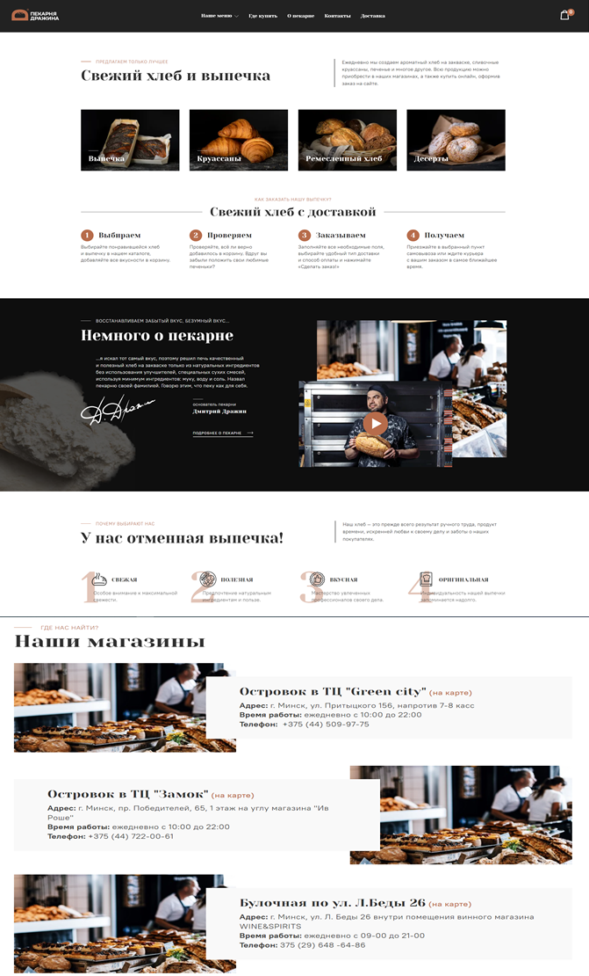

Рисунок. 1.1 – «Пекарня Дражина»

Стоит сразу же отметит, что этот сайт имеет стандартную структуру с верхним меню навигации, которое содержит ссылки на основные разделы сайты. Представлено это на рисунке 1.2. Это меню простое, но удобное для пользователя.

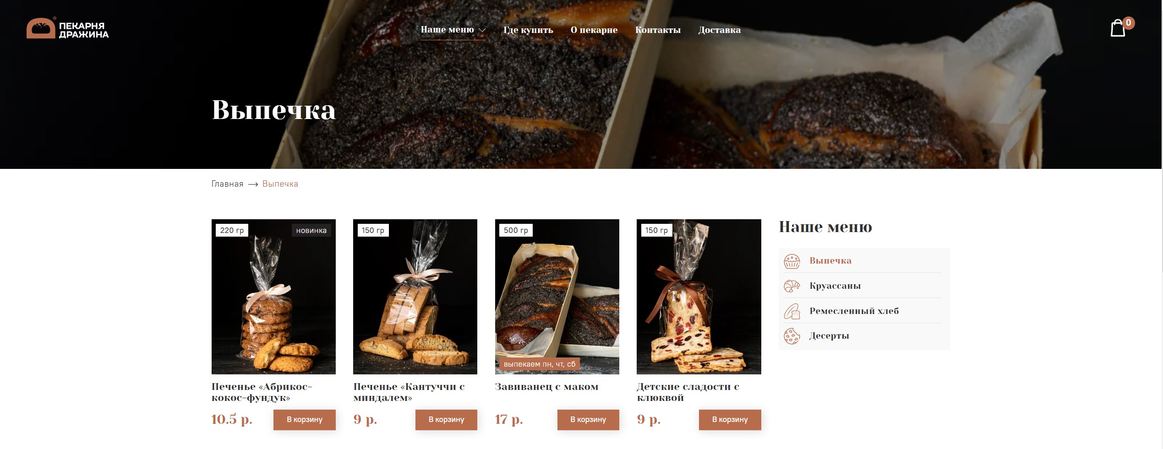

Рисунок. 1.2 – Меню сайта «Пекарня Дражина»

Также на этом сайте есть возможность удобного выбора товара. На сайте расположена страница, на которой клиент при помощи нажатия на картинку может перейти к категориям товара. Это представлено на рисунке 1.3.

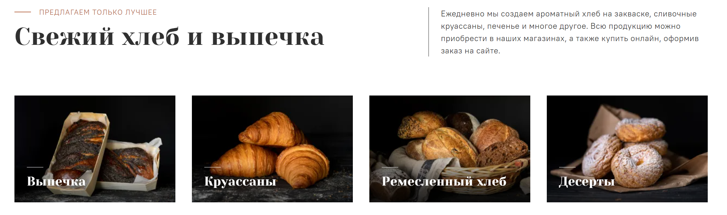

Рисунок 1.3 – Страница подбора товара

Вторым рассматриваемым проектом среди конкурентов является «Pecarni» [2]. Сайт «Pecarni» представлен на рисунке 1.4. Он выполнен в черно-золотых цветах.

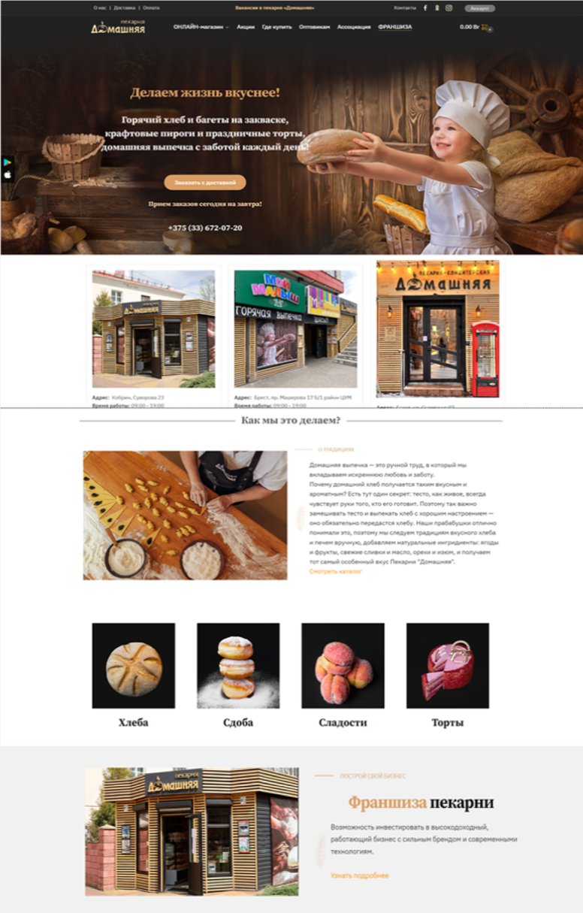

Рисунок 1.4 – Сайт Pecarni

Изюминка данного сайта в том, что на нем есть развернутый цифровой каталог товаров. Он представлен на рисунке 1.5. Это элемент веб-ресурса делает просмотр каталога товаров познавательно и удобным.

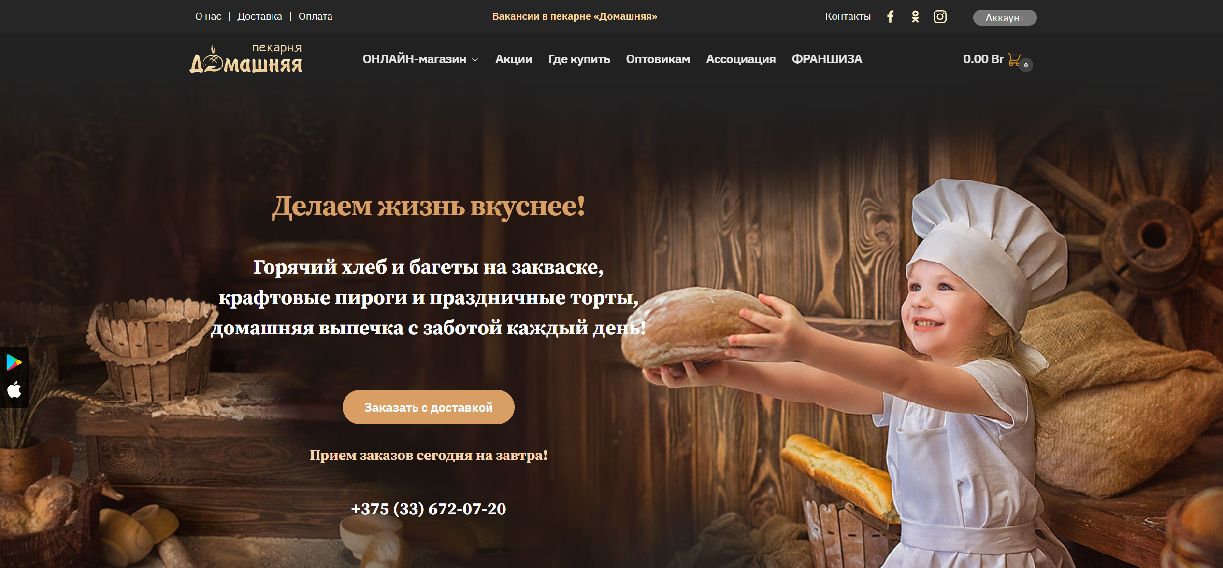

Рисунок 1.5 – Цифровой каталог сайта Pecarni

Третьим рассматриваемым проектом среди конкурентов является «Тьерри» [3]. Сайт «Тьерри» представлен на рисунке 1.6. Он выполнен в песочном и белом цветах.

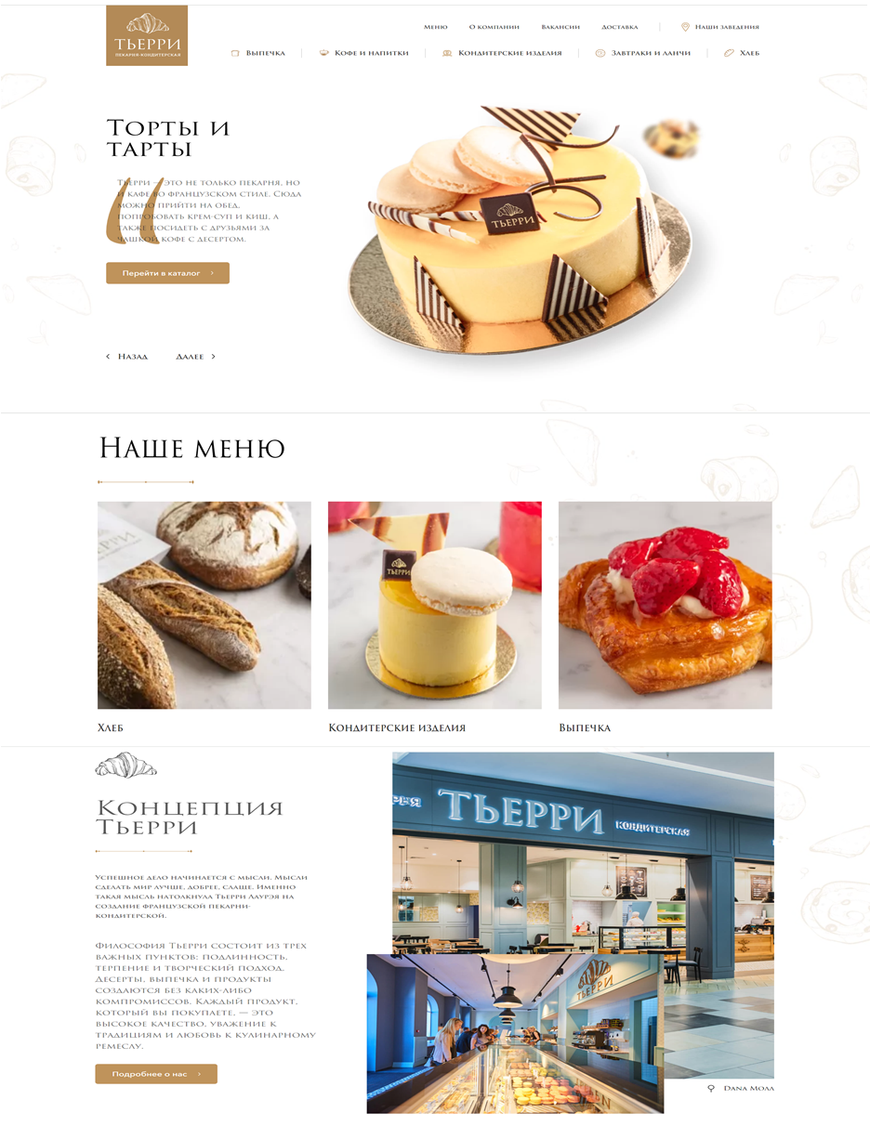

Рисунок 1.6 – Сайт Barry M

Достоинством этого сайта является интересное меню. Меню представлено на рисунке 1.7.

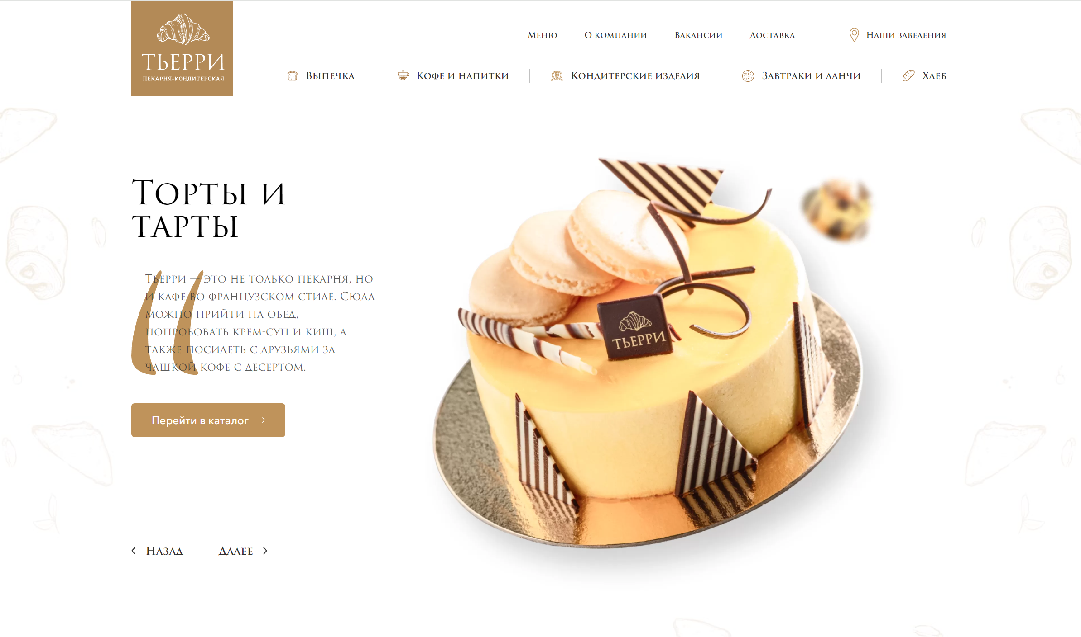

Рисунок 1.7 – Меню «Тьерри»

Потенциальный покупатель при просмотре понравившегося товара получает подробную информацию: цена, вес, состав и другая информация товара. Всё это приставлено просто и понятно для клиента. При нажатии на фотографию товара открывается окно для более удобного просмотра товара. Это функция представлена на рисунке 1.8.

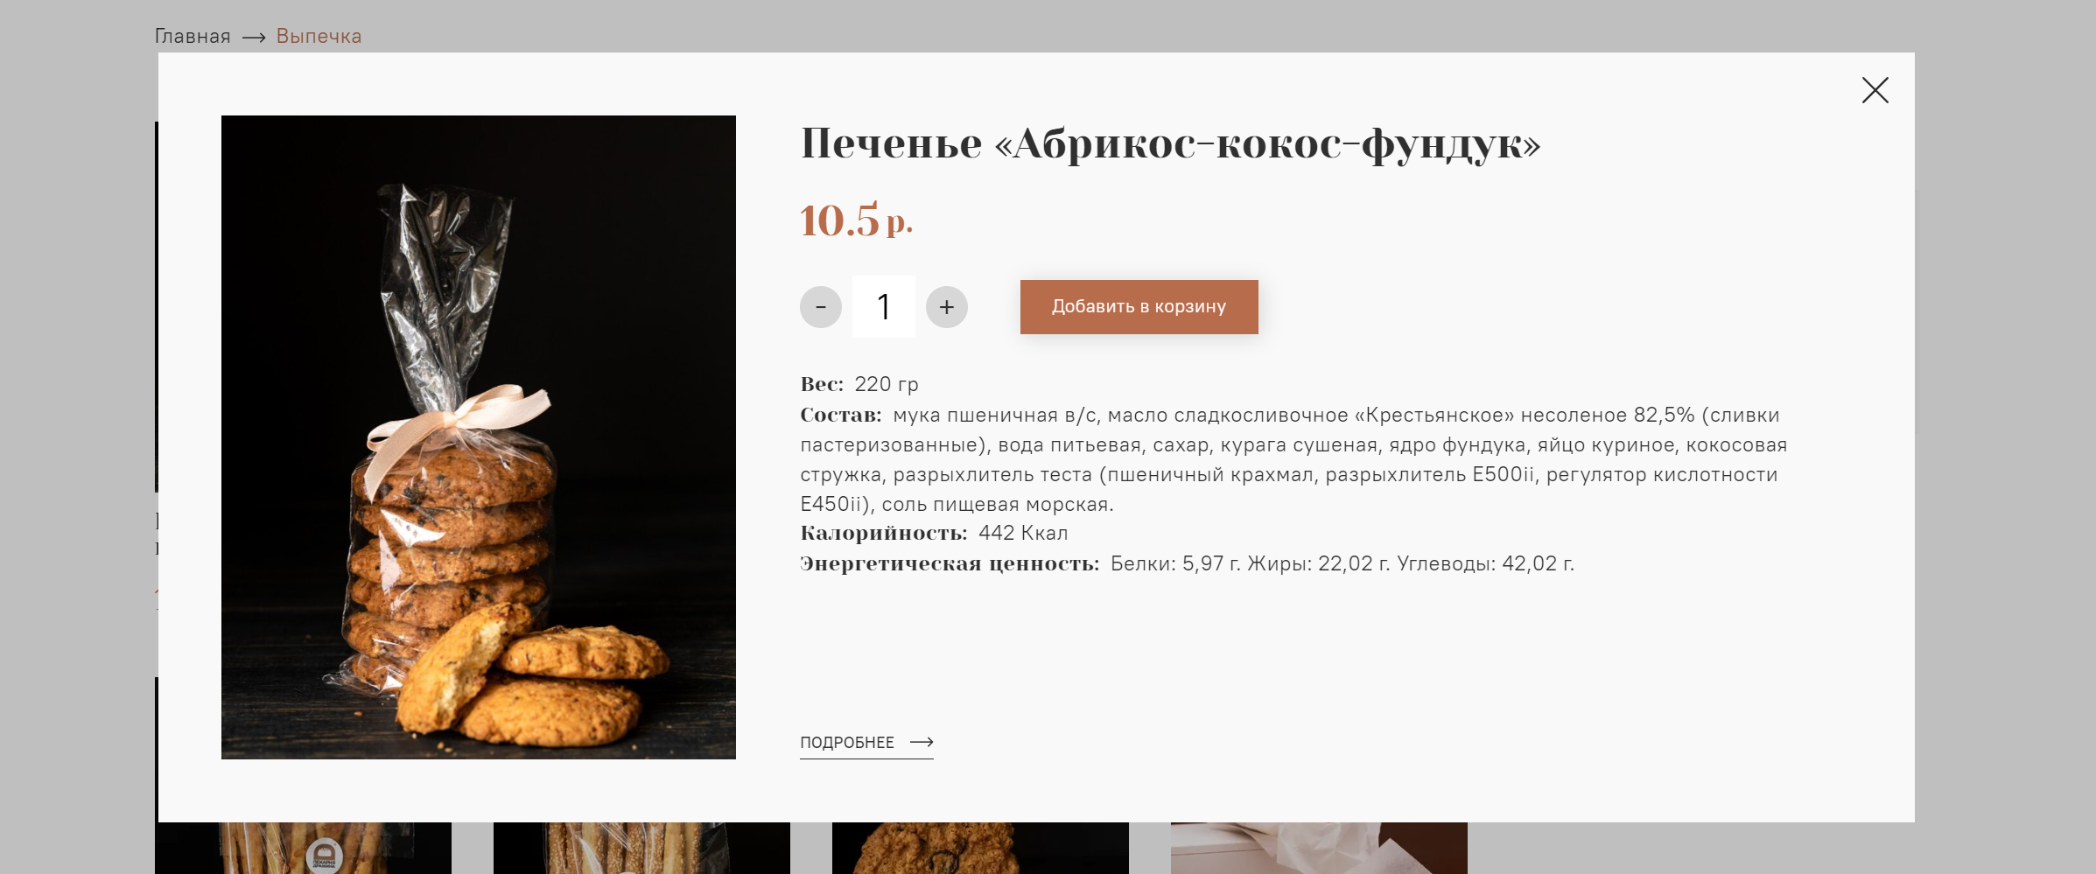

Рисунок 1.8 – Окно для просмотра товара

Каждый из этих сайтов с одной стороны функциональные, а с другой показывают свою выпечку.

**1.2. Технические задание**

1) Курсовой проект представляет собой веб-сайт для бренда пекарни. На этом сайте будет размещаться информация: о каталоге продуктов, о происхождении и о контактах пекарни. Основным контент сайта будет текстовым и графическим. Данный бренд занимается производством хлебобулочных изделий из натуральных продуктах.

2) Цель сайта: ознакомить потенциального клиента с выпечкой, и убедить его приобрести ее.

Целевая аудитория: в основном любители свежей выпечки в возрасте от 10 лет, для которых важно качество продукта и его заявленные свойства.

При помощи сайта пекарня сможет стать более популярным и увеличить свои доходы.

3)Материалы.Исполнитель обязуется выполнить минимальное наполнение сайта, которое позволит начать эксплуатацию сайта заказчиком. В обязанности исполнителя входит: front сайта, разработать дизайн сайта, который с одной стороны будет функциональным, а с другой-раскрывать концепцию бренда.

В проекте используются фотографии продуктов и другие фото, связанные с брендом, информация о самой марке, о контактах и о продукции.

4) Технические средства

Первое техническое средство – это прототип веб-сайта. Он должен быть разработан с использованием графических редакторов Figma.

Второе техническое средство – это разметка сайта. Разметка содержания сайта будет выполнена с применением HTML5 и XML.

Третье техническое средство – таблица стилей. Для описания внешнего вида веб-страниц использован Sass/CSS3.

Четвертое техническое средство – это SVG формат. На сайте будут использованы графические элементы в формате SVG.

Пятое техническое средство – это приложение Linter. Для тестирования сайта будет использовано данное приложение.

5) Структура сайта представлена на рисунке 1.9

Главная страница

Меню

Местоположение

О пекарне

Контакты

Форма заказа

Рисунок 1.9 – Структура сайта

6) Прототип с пояснениями.

Шапка сайта, которая содержит меню навигации и логотип должна быть на всех страницах сайта одинаковая.

Структурированная информация. Оформление сайта должно быть таким, чтобы пользователь мог найти нужную ему информацию за маленький промежуток времени. Весь прототип сайта представлен в приложении А, а главная страница - на рисунке 1.10.

Приятный дизайн. Композиция в дизайне должна быть сбалансированной. На сайте следует правильно разместить и задать размер различных объектов.

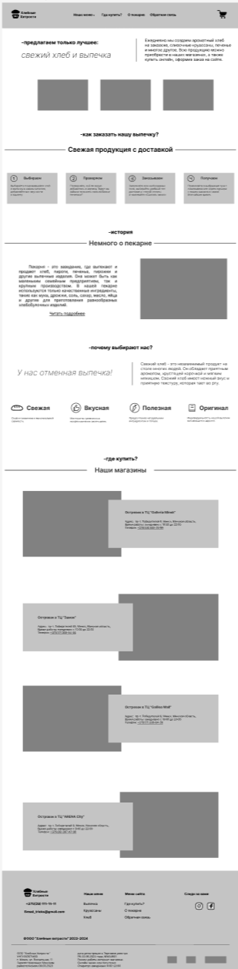

Рисунок 1.10 – Главная страница

7) Верстка сайта должна быть адаптивной и кроссбраузерной. Для описания внешнего вида веб-страниц использовать Sass/CSS3.Допускается редактирование изображений в графических редакторах.

* + Цветовая гамма: разных оттенки зелёного и белый цвет
  + Формат используемых в проекте изображений:jpg, svg, webp.

8) Дополнительные пожелания заказчика: использование анимации для оживления веб-сайта.

**1.3. Выбор средств реализации программного продукта**

Для реализации программного продукта были использованы следующие приложения: Visual Studio Code для написания кода веб-страницы, Figma для создания макета и прототипа веб-ресурса. Для внешнего описания веб-сайта использовались Sass/CSS3 для описания.

**1.4. Постановка задач программного продукта**

После выполнение курсового проекта будет разработан веб-сайт для пекарни. На нем пользователь сможет ознакомиться с ее историей создания, продукцией, а также сможет заказать товар.

**1.5. Вывод**

Главная задача моего веб-сайта – это ознакомить потенциального клиента с брендом, и убедить его приобрести ее продукцию. Для создания хорошего сайта для пекарни, нужно составить дизайн, который привлечёт больше людей и создать анимацию, которая украсит и оживит веб-страницу.

**2. Проектирование страниц веб-сайта**

**2.1. Выбор стилевого оформления**

Основное правило при выборе стиля – веб-сайт должен выделяться среди аналогичных ресурсов в интернете. Стиль дизайна сайта – это первое, что замечает целевая аудитория. Первое впечатление от сайта влияет на дальнейшее отношение к вашей компании и на решение посетителя “уйти” или “остаться”.

Для успешного дизайна необходимо учесть два аспекта стиля. Первый аспект – это композиционное решение. Навигационное меню будет расположено в верхней части сайта для удобства пользователей, а прокрутка страницы будет осуществляться вертикально.

Второй аспект – это цветовая схема. Цветовая палитра сайта создает общее впечатление и настроение. Важно, чтобы все цвета сайта соответствовали общей концепции и целевой аудитории. Для создания атмосферы натуральной продукции будут использованы три основных цвета, представленных на рисунке 2.1.

Рисунок 2.1 – Основные цвета сайта

Самое главное – подобрать цвета к сайту.

**2.2. Выбор шрифтового оформления**

Выбор категории и гарнитуры, размера влияет на восприятие дизайна не меньше «красивой картинки». На данном сайте будут использованы два шрифта: Caveat, Open Sans. Шрифты были скачены с Google Fonts.

Шрифты будут подключены через @font-face, что позволит обеспечить безопасное использование шрифтов.

**2.3. Разработка логотипа**

Логотип — это символ, который представляет марку и его индивидуальность через самый простой образ. Логотипы воплощают бренд в сознании потенциальных клиентов.

Разработка логотипа осуществлялась в графическом редакторе Figma. Далее логотип был переведен в SVG формат. Дизайн логотипа представлен на рисунке 2.2.



Рисунок 2.2 – Логотип

Таким образом, логотип –  это символ, который помогает нам узнать и запомнить бренды

**2.4. Разработка пользовательских элементов**

В верхней части веб-сайта будет располагаться навигационное меню, представлено на рисунке 2.3.



Рисунок 2.3 – Навигационное меню

Пользовательским элементов на веб-сайте являются фотографии, по которой клиент нажимает и переходит к товару. Она обладает самыми важными и нужными критериями, а также он проста и понятна. Располагается на главной странице и выглядит как на рисунке 2.4.

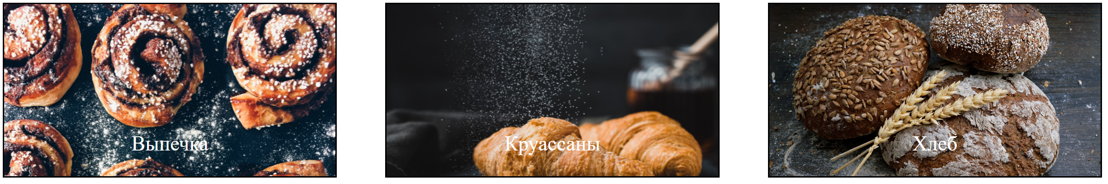

Рисунок 2.4 ­­– Кнопки «Выпечка», «Круассаны» и «Хлеб»

То же самое есть и на некоторых других страницах, но выглядят они по-другому .Это представлено на рисунке 2.5.



Рисунок 2.5 ­­– Кнопки «Выпечка», «Круассаны» и «Хлеб»

На сайте есть форма обратной связи, представлено на рисунке 2.6.

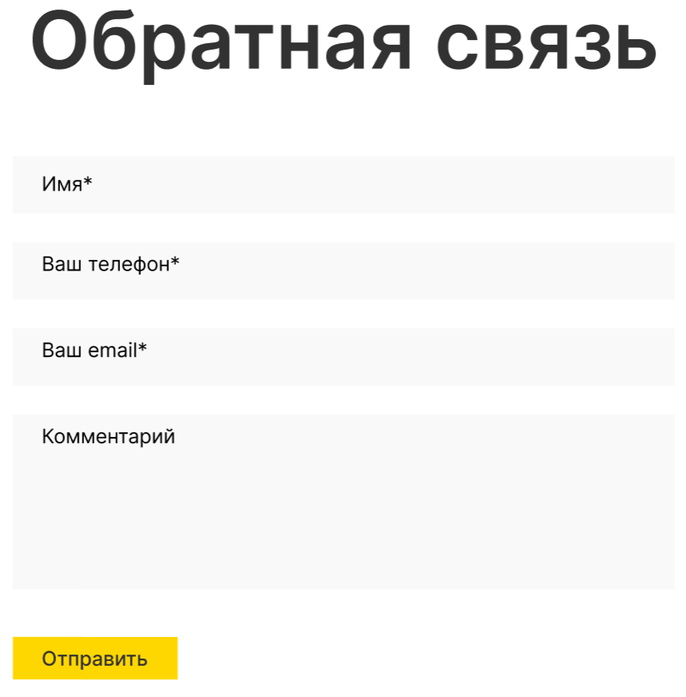

Рисунок 2.6 – Форма для обратной связи.

Также на сайте есть форма заказа товара, представлено на рисунке 2.7.

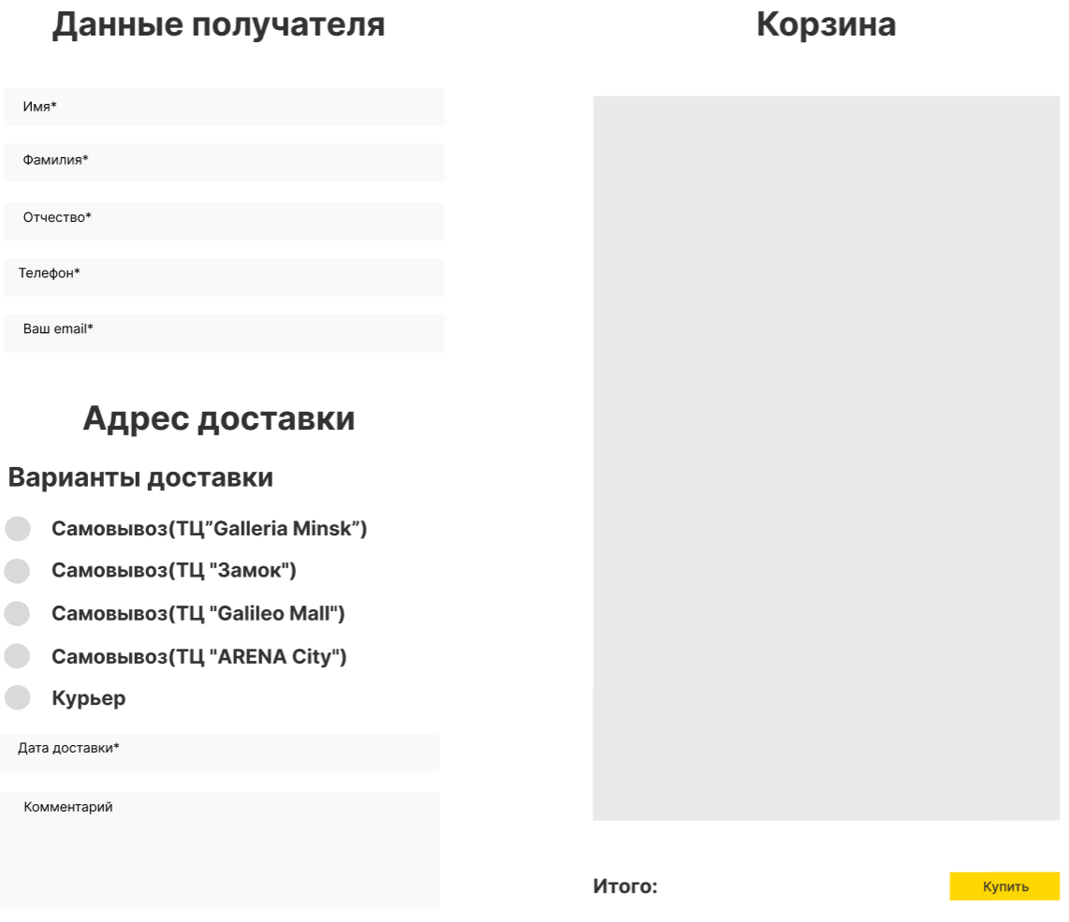

Рисунок 2.7 – Форма заказа

Таким образом, мы рассмотрели, какие есть на сайте пользовательские элементы.

**2.5. Разработка спецэффектов**

На страницах веб-сайты будут разработаны динамические эффекты, которые позволят придать веб-сайту интерактивность и сделают его более привлекательным для пользователя.

Всякие мелкие анимации могут сделать сайт более живым. К примеру, при наведении на любой элемент главного меню, представлено на рисунке 2.8, цвет текста изменится, как показано на рисунке 2.9.



Рисунок 2.8 – Навигационное меню веб-сайта



Рисунок 2.9 – Навигационное меню веб-сайта при наведении курсора мыши

При наведении на фотографии, представлено на рисунке 2.10, которые являются ссылками на другие сайты, их границы станут желтого цвета, а текст внутри подчеркнется, представлено на рисунке 2.11.

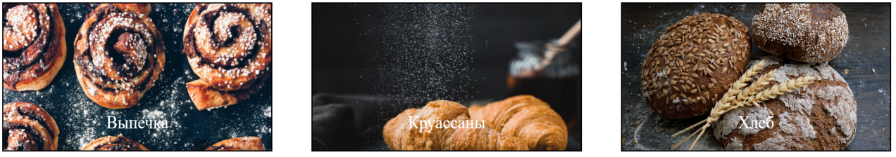

Рисунок 2.10 – Фотография до нажатия на него

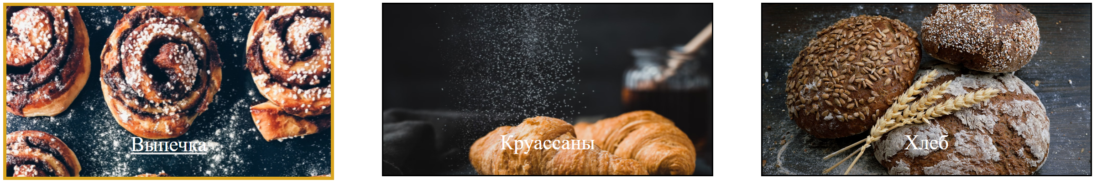

Рисунок 2.11 – Фотография после нажатия на него

При наведении на ссылку «Читать подробнее», которая представлена на рисунке 2.12, текст поменяет цвет на желтый, который представлена на рисунке 2.13.



Рисунок 2.12 ­­– Ссылка «Читать подробнее»



Рисунок 2.13 ­­– Ссылка «Читать подробнее» после наведения мыши

Если навестись на любую из кнопок «Наше меню», представлено на рисунке 2.14, то она поменяет цвет на желтый, и задний фон тоже сменит цвет на голубо-серый, представлено на рисунке 2.15.



Рисунок 2.14 ­­– Кнопки «Выпечка», «Круассаны» и «Хлеб»



Рисунок 2.15 ­­– Кнопки «Выпечка», «Круассаны» и «Хлеб» после наведения мыши

Таким образом, мы разобрались, что спецэффекты играют важную роль в придании красоты сайта

**2.6. Выводы**

На данном этапе были созданы прототип сайта, а затем и макеты веб-страниц. Было определено стилевое оформление веб-сайта: основная цветовая палитра, шрифтовое оформление, элементы пользовательского интерфейса, а также эффекты и переходы, придающие страницам динамики.

Прототип веб-сайта расположен в приложении А, а макет вы можете увидеть в приложении Б.

**3. Реализация структуры веб-сайта**

**3.1. Структура HTML-документа**

HTML5 стандарт был использован для создания структуры веб-сайта, которая служит его “скелетом”. В проекте применялись семантические теги, такие как header, section, figure, figcaption и footer, детали которых можно найти в приложении В.

В теге header расположено горизонтальное меню, содержащее ссылки на все страницы сайта и название компании. При уменьшении размера страницы появляется тег span. Навигационное меню реализовано с помощью маркированного списка.

Основной контент сайта находится в теге section. В теге footer расположены дополнительные ссылки на различные информационные ресурсы.

При создании формы использовались стандартные теги: form, label, input. Для создания кнопки, которая ведет на страницу с формой, использовались теги a и button.

Каталог был создан с использованием div с display: flex.

**3.2. Добавление таблиц стилей Sass и CSS.**

CSS (Cascading Style Sheets, каскадные таблицы стилей) — язык описания внешнего вида HTML-документа. Это одна из базовых технологий в современном интернете. Практически ни один сайт не обходится без CSS, поэтому HTML и CSS действуют в единой связке.

Добавление таблиц стилей Sass (SCSS) и CSS позволяет упростить создание стилистического оформления страницы. Листинги Sass (SCSS) и CSS и представлены в приложении Г и приложении Д соответственно.

**3.3. Использование стандартов XML (SVG)**

SVG — это вид графики, которую создают с помощью математического описания геометрических примитивов, которые и образуют все детали будущего изображения.

SVG основан на формате XML, который позволяет создавать изображение, используя определённые теги и атрибуты.

SVG-формат поддерживается всеми современными браузерами, за исключением Internet Explorer 8.

В качестве программы для редактирования векторного изображения может быть использована Figma. В ней можно не только изменить уже существующий SVG-файл, но и создать собственный с нуля. Для этого есть такие инструменты, как перо, квадрат, линия, стрелка, эллипс, треугольник и звездочка.

В курсовой работе было решено использовать SVG для создания логотипа бренда. Благодаря этому мы получим логотип, который можно будет использовать в дальнейшем. В начале логотип был создан в приложении Figma, а затем переведён в формат SVG. SVG логотип представлен в приложении Д.

Также на сайте есть логотипы социальной сети: Instagram, смотреть в листинг 3.1, который сделан при помощи SVG.

<svg width="44" height="44" viewBox="0 0 44 44" fill="none" xmlns="http://www.w3.org/2000/svg">

<rect x="1.5" y="1.5" width="41" height="41" rx="13.5" fill="#323232" stroke="white" stroke-width="3" stroke-linejoin="round"/>

<circle cx="21.5" cy="21.5" r="8" fill="#323232" stroke="white" stroke-width="3" stroke-linejoin="round"/>

<circle cx="34.5" cy="10.5" r="2.5" fill="white"/>

</svg>

Листинг 3.1 – SVG логотип Instagram

Каталог товаров удобно хранить в XML-документе. Для размещения их на странице был использован JavaScript. Фрагмент кода хранения данных в формате XML представлен в приложении Д.

Таким образом, мы рассмотрели SVG и XML стандарты.

**3.4 Управление элементами DOM**

Для управления элементами DOM использован JavaScript. Он позволяет добавлять динамичность и интерактивность на веб-страницы, что делает их более привлекательными и удобными для пользования. Листинг фрагмента кода для размещения данных, хранящихся в XML-формате представлен ниже, смотреть листинг 3.2.

$ajax({

type: "GET",

url: "bakery.xml",

dataType: "xml",

success: function(xml){

$(xml).find(productType).each(function(){

var image = $(this).find('IMG').text();

var name = $(this).find('NAME').text();

var weight = $(this).find('WEIGHT').text();

var price = parseFloat($(this).find('PRICE').text());

products.push({image: image, name: name, price: price, weight: weight});

});

addProductsToPage();

Листинг 3.2 – Фрагмент кода JavaScript для страницы с продукцией

Также на сайте есть и модальное окно, смотреть листинг 3.3.

$('#myModal .modal-content p').html('<div class="div_modal-content"><div><img class="images_of_modal" src= "'+ product.image+ '""></div> <div>' + '<p><b>Цена: </b>' + product.price+' p</p>'+'<p>'+'<p><b>Вес:</b> '+product.weight+' грамм</p>' +product.name+ '<button class="buy">Приобрести</button></div></div>');

$('#myModal').show();

Листинг 3.3 – Модальное окно

Для того чтобы продукцию разместить по возрастанию или убыванию по цене, на сайте есть сортировка, смотреть листинг 3.4.

$('#sortButton').click(function() {

var currentText = $(this).text();

if(currentText == "Сортировать по цене"||currentText == "Сортировать по возрастанию") {

$(this).text("Сортировать по убыванию");

} else {

$(this).text("Сортировать по возрастанию");

}

products.sort(function(a, b) {

return ascending ? a.price - b.price : b.price - a.price;

products.sort(function(a, b) {

return ascending ? a.price - b.price : b.price - a.price;

});

ascending = !ascending;

Листинг 3.5 – Сортировка

Вот мы и рассмотрели управление DOM элементами, которые добавляют сайту функциональности.

**3.5. Выводы**

На данном этапе была реализована структура на HTML при помощи сематические тегов, а также созданы таблицы стилей Sass. Была реализована структура веб-сайта, а также был реализован логотип через SVG-графику.

Также были получены дополнительные знания о верстке веб-сайта.

В результате реализации сайта для создания анимации использовались стили с языком программирования JavaScript.

**4. Тестирование веб-сайта**

**4.1. Адаптивный дизайн веб-сайта**

Адаптивность — одно из ключевых требований, предъявляемых к современным сайтам. Ресурс должен одинаково хорошо демонстрироваться на экране компьютера, планшете, смартфоне. Для этого создается адаптивный дизайн и используется адаптивная верстка. В итоге процесс веб-разработки усложняется, требует дополнительных ресурсов. Но результат стоит вложений: сайт отлично позиционируется на всех основных типах устройств, что гарантирует полноценный охват аудитории.

Главными условиями адаптивности является не фиксированный размер элементов страницы. Для адаптивности были использованы grid и flex верстка, а также медиа-запросы. Адаптивность была предусмотрена для мобильной, планшетной и ПК версий

На рисунках 4.1, 4.2, 4.3 показано, как будет выглядеть страница брендов на компьютере, планшете и телефоне соответственно.

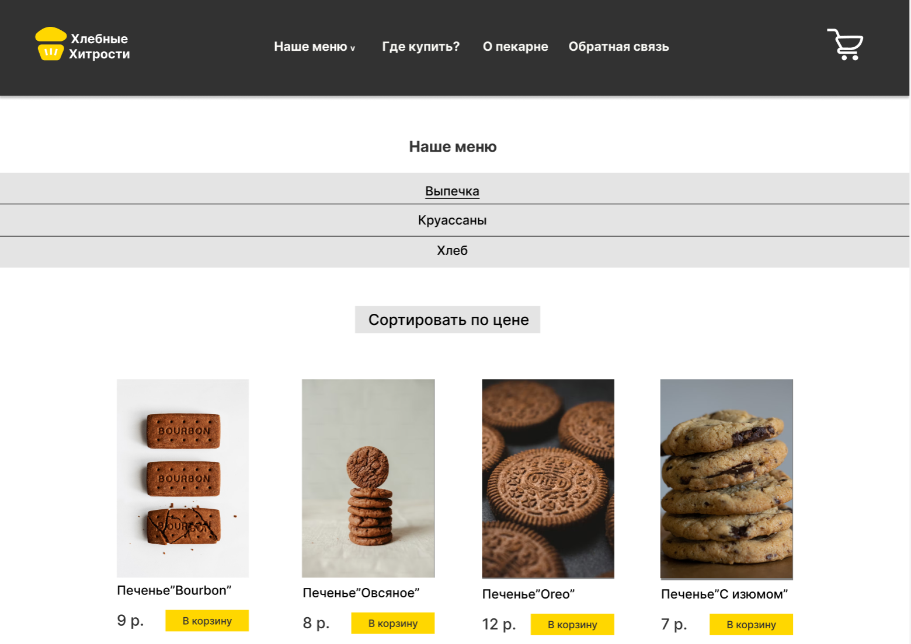

Рисунок 4.1 – Вид страницы на компьютере

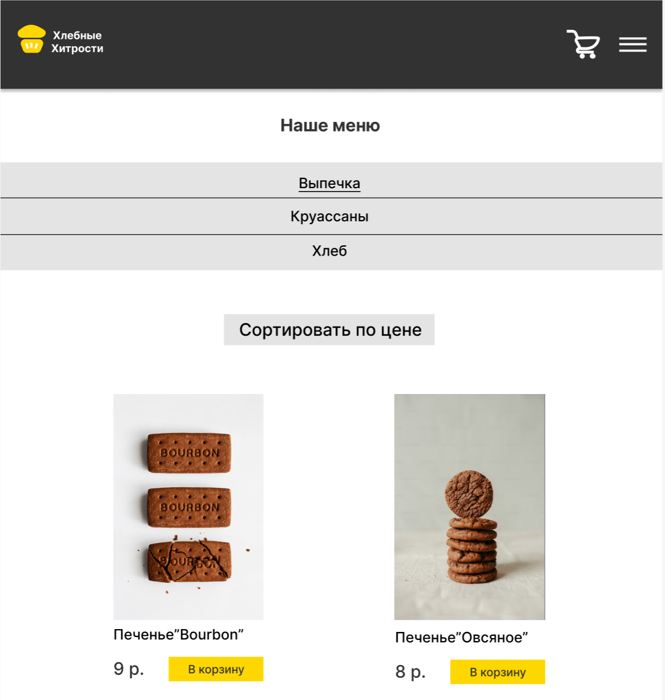

Рисунок 4.2 – Вид страницы на планшете

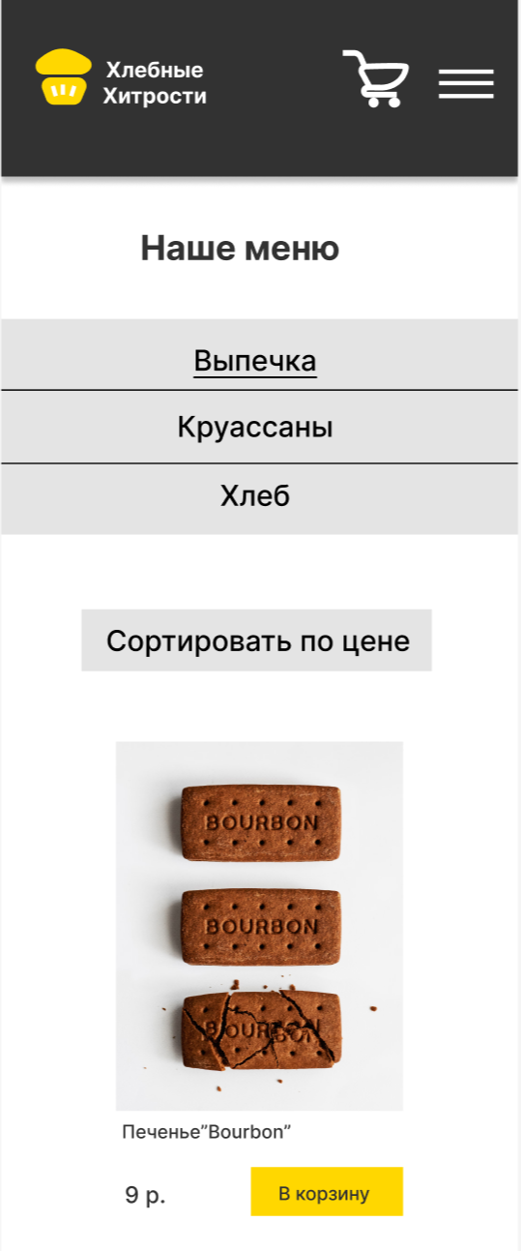

Рисунок 4.3 – Вид страницы на телефоне

Адаптивный дизайн всего веб-сайта расположен в приложении Е.

**4.2. Кроссбраузерность веб-сайта**

Кроссбраузерность – это способность веб-ресурса отображаться одинаково и работать во всех популярных браузерах, без перебоев в функционировании и ошибок в верстке, а также с одинаково корректной читабельностью контента. Ее цель – не допустить значительных изменений дизайна сайта в разных веб-обозревателях.

На данном этапе веб-сайт был протестирован на разных браузерах. Примеры корректного отображения веб-сайта в браузерах Яндекс,Google Chrome, Microsoft Edge представлены на соответствующих рисунках 4.4.

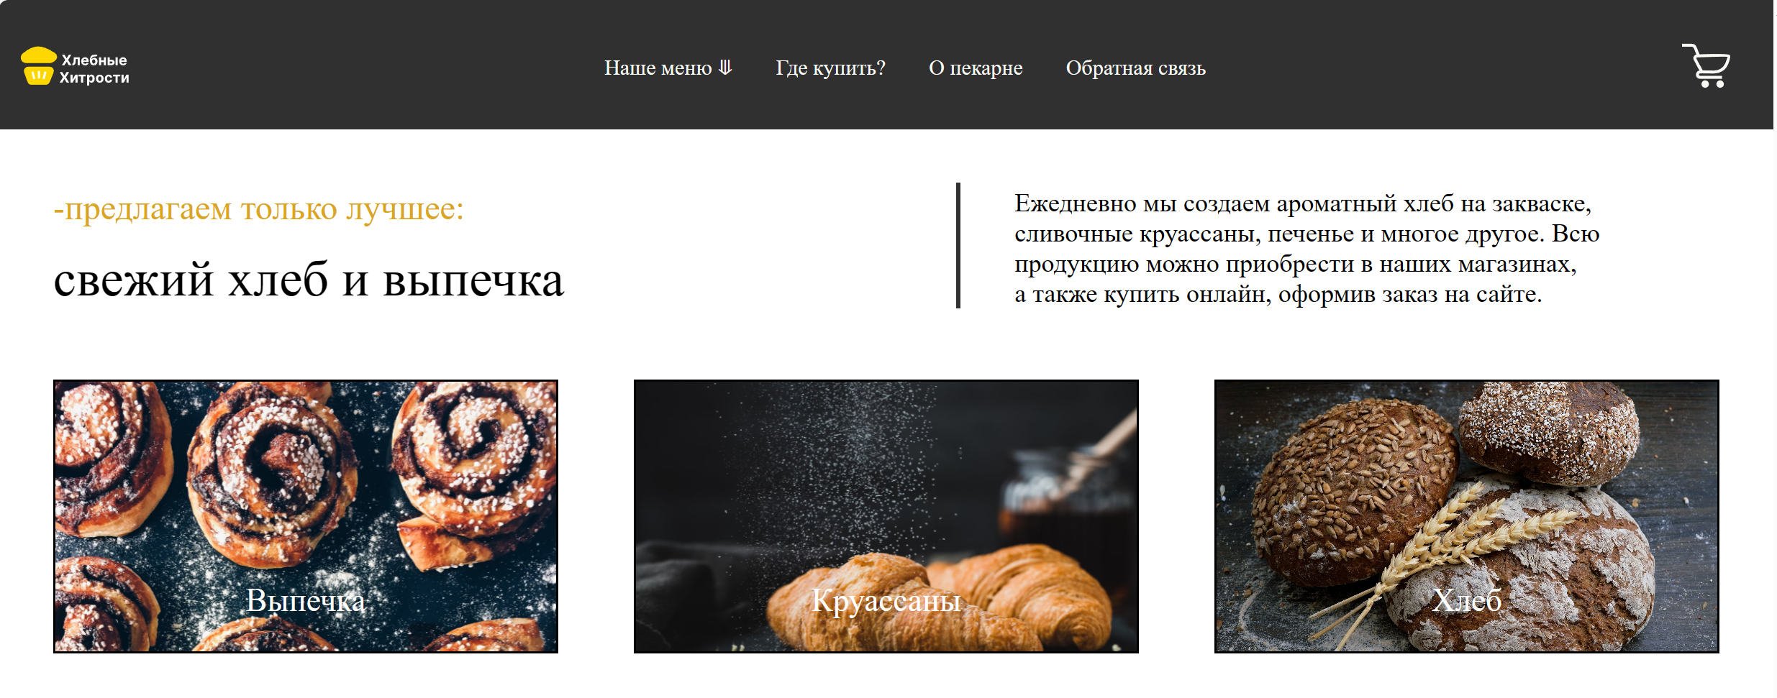

Рисунок 4.4 – Веб-сайт в браузере Microsoft Edge

Во всех других браузерах таких как Яндекс, Google Chrome дизайн сайта не менялся.

**4.3. Руководство пользователя**

Главная страница является точкой входа на веб-сайт. Вверху ее располагается горизонтальное навигационное меню. На этой странице расположено все самое главное в кратком содержании. Например, история пекарни, представлено на рисунке 4.5. Слева расположен текст и в конце можно перейти на другую страницу, а справа – картинка пекарни.

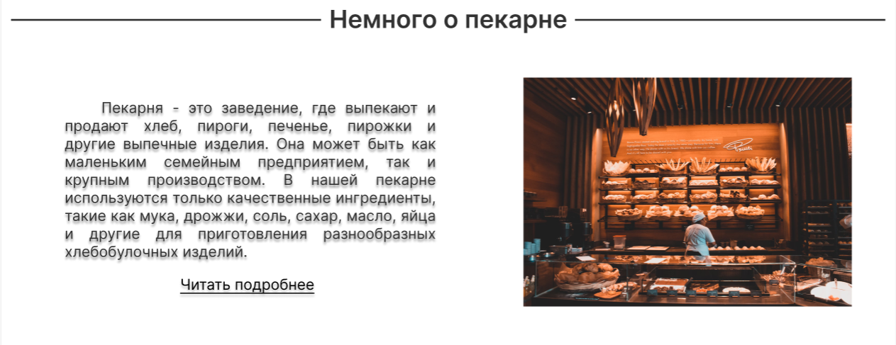

Рисунок 4.5 – История пекарни

Страница «Выпечка» содержит каталог продуктов, представлено на рисунке 4.6, также есть сортировка по цене. Для того, чтобы узнать информацию о товаре, нужно нажать на ее фотографию, и после этого откроется модальное окно, представлено на рисунке 4.7.

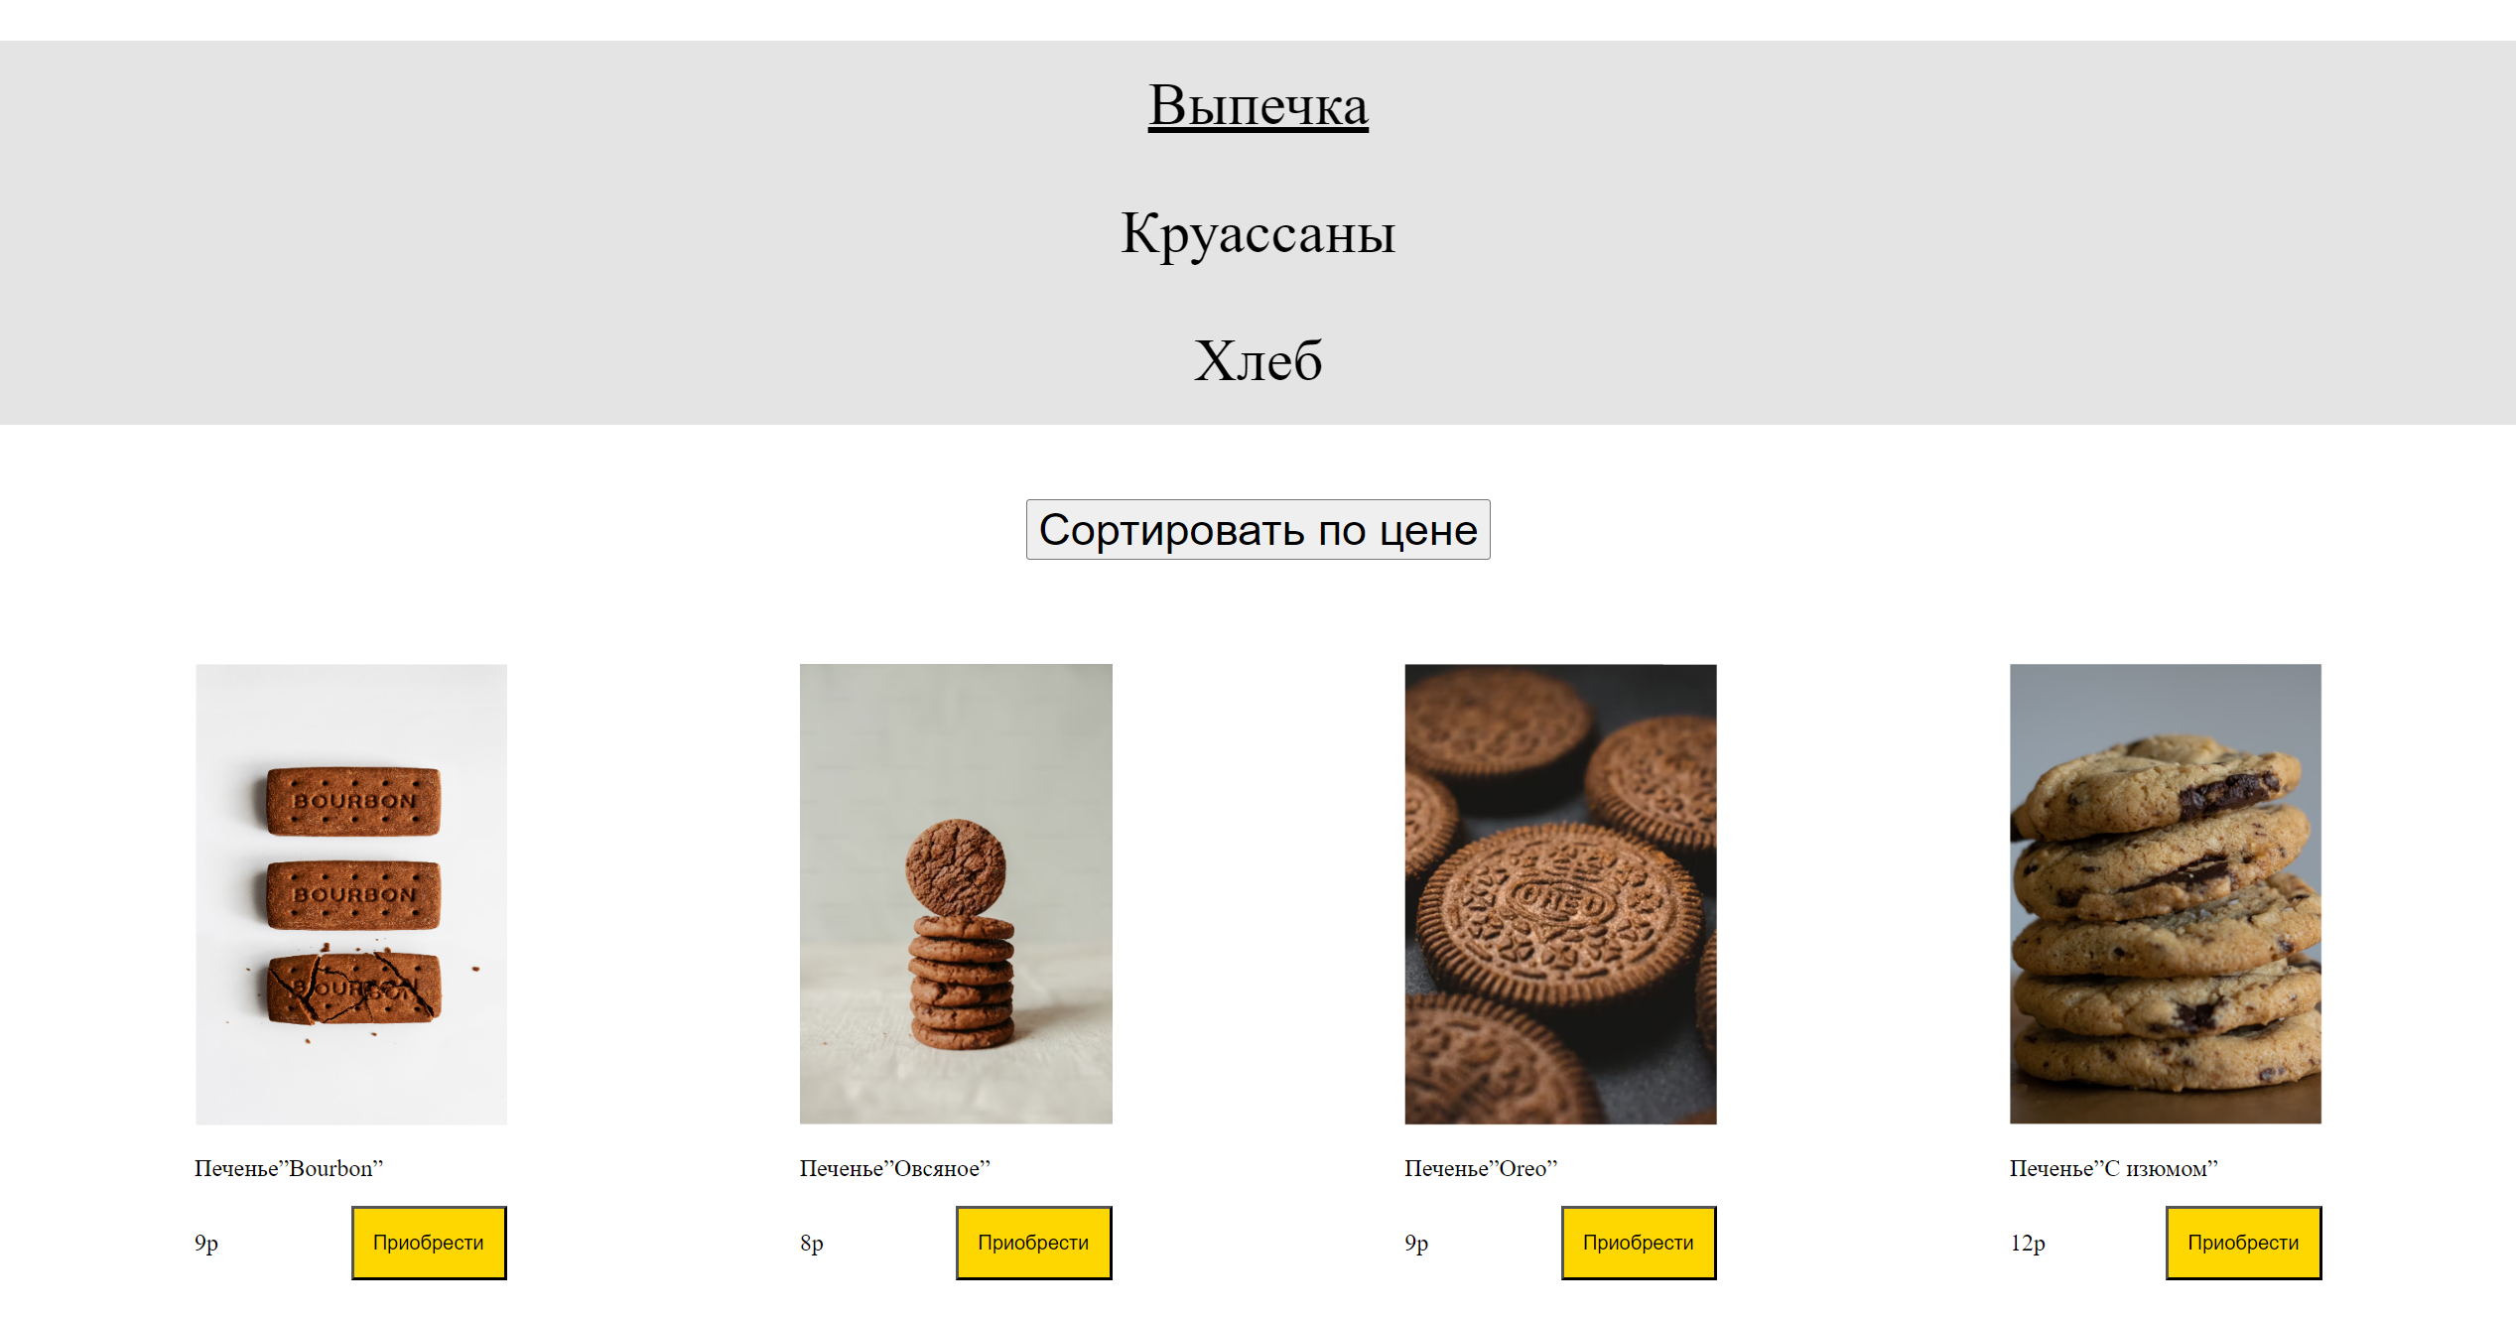

Рисунок 4.6 – Каталог продуктов

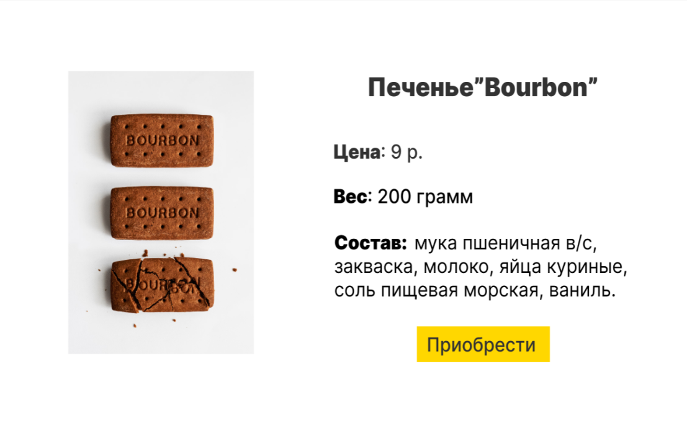

Рисунок 4.7 – Модальное окно

В footer расположена контактная информация, режим работы, а также ссылки на другие страницы и на аккаунты компании в социальных сетях, представлено на рисунке 4.8.

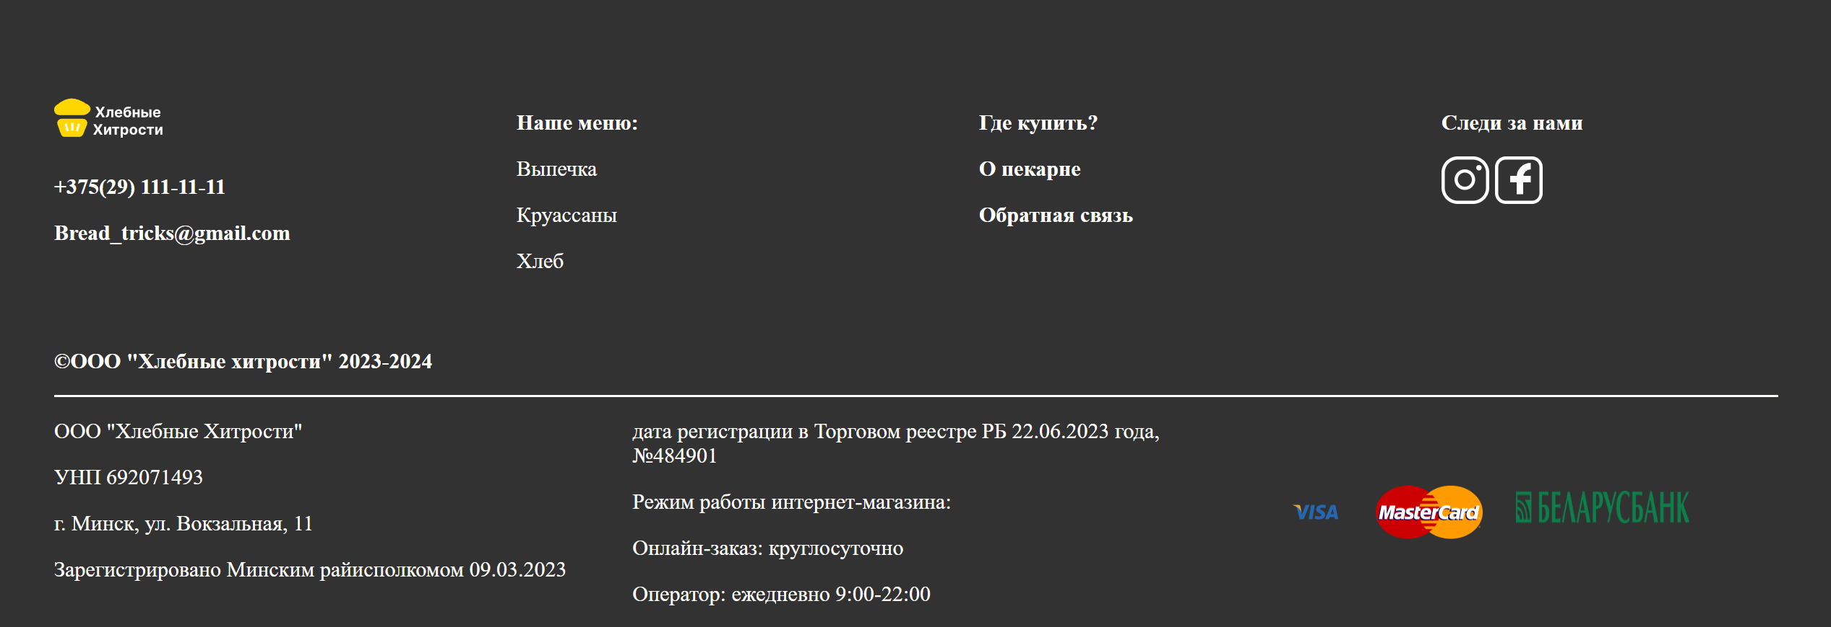

Рисунок 4.8 – footer

В мобильной версии нужно нажать на иконку меню-бургера, представлено на рисунке 4.9, для открытия навигационного меню, представлено на рисунке 4.11.



Рисунок 4.9 – Меню-бургера

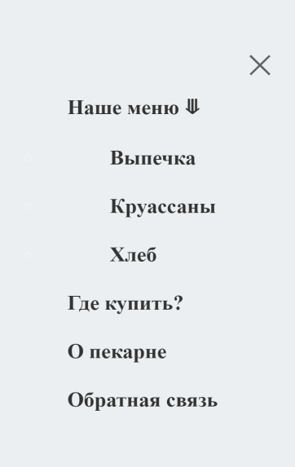

Рисунок 4.10 – Навигационного меню

Страница «Где купить?» содержит информацию, где можно приобрести продукцию, представлено на рисунке 4.11.

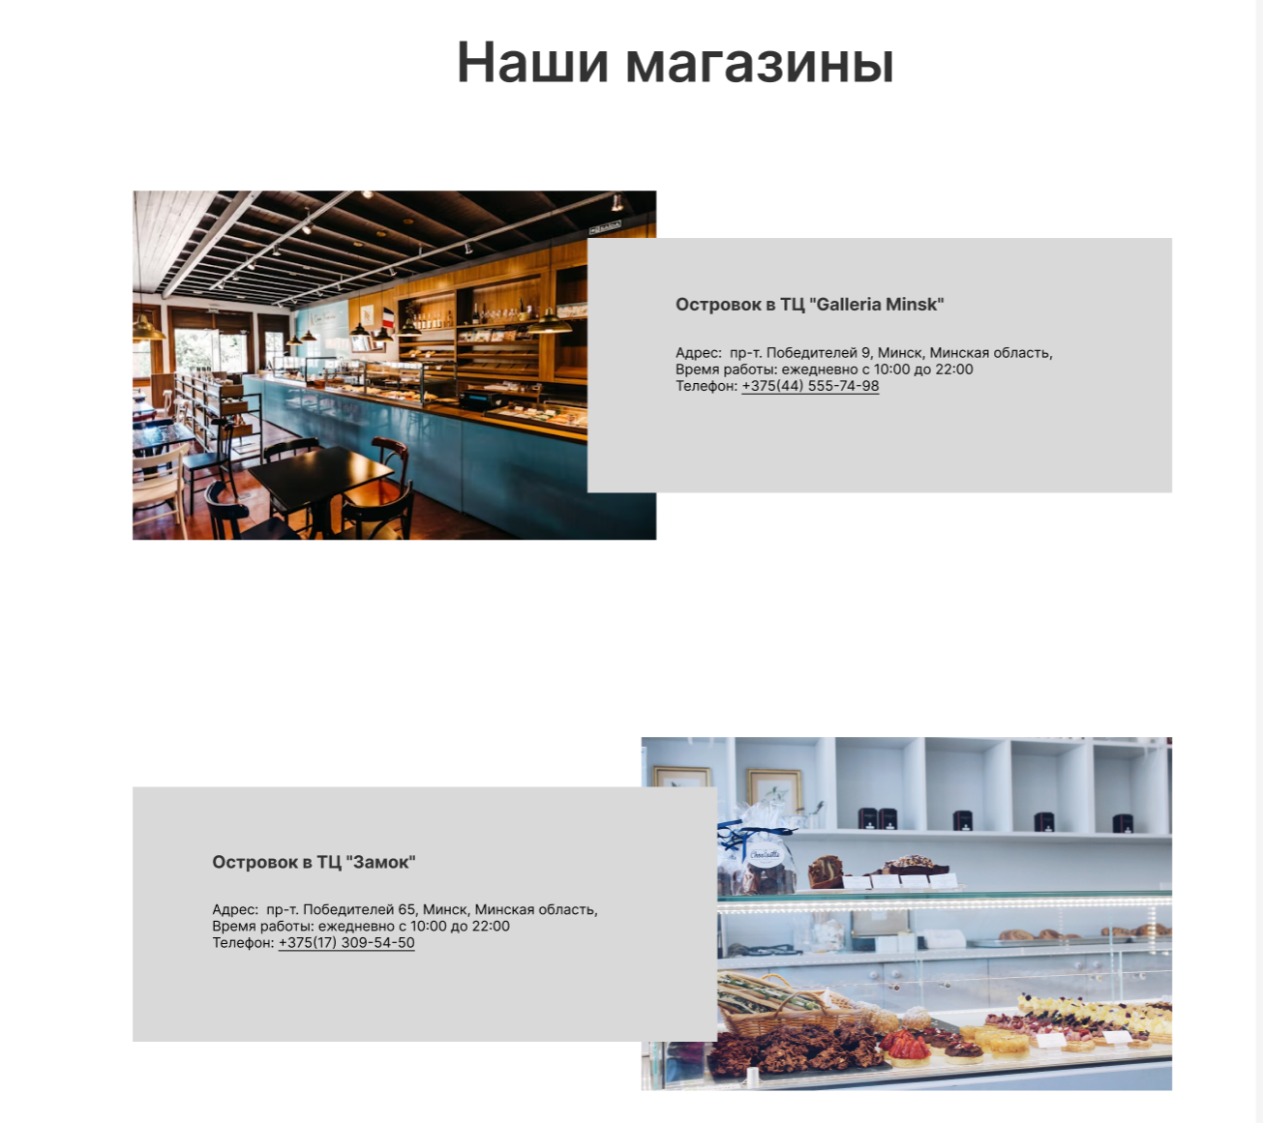

Рисунок 4.11 – Наши магазины

Страница «Обратная связь» содержит форму, в которой можно написать в тех. поддержку, представлено на рисунке 4.12.

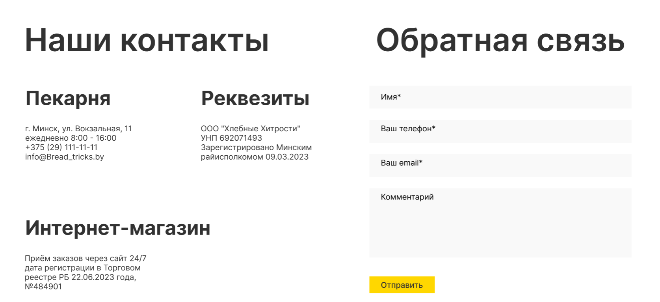

Рисунок 4.12 – Обратная связь

Руководство помогает нам разобраться, как использовать сайт.

**4.4. Выводы**

На данном этапе было проанализировано поведение веб-сайта при использовании с разных устройств, а также веб-ресурс был протестирован в большом количестве браузеров. По итогу выполнения данного этапа для веб-сайта был разработан адаптивный дизайн и кроссбраузерность. Работа, проделанная сайтом, позволяет пользователям ориентироваться по сайту, а также просматривать сайт на разных устройствах.

**Заключение**

Целью курсового проекта было разработка сайта для пекарни, которая предоставляет информацию о товаре и возможность заказа ее. Также целью курсового проекта было создать функциональный и простой веб-сайт для потенциальных клиентов, который будет удобен для пользования.

Для реализации сайта были просмотрены и изучены 3 аналога веб-сайтов.

Были использованы множество приложений: Visual Studio Code – для написания самого веб-сайта, Figma- для создания макета и прототипа сайта.

Также сайт был тестирован на кроссбраузерность в различных браузерах и на адаптивность.

Также дополнительная информация находится в приложениях А-Е.

Результатом курсового проекта стал готовый к работе веб-сайт, в котором размещена информация о компании «Хлебные Хитрости». Сайт может в будущем дополнительно доработан и использован в реальной жизни.

Таким образом, все требования, цели и задачи были выполнены.

**Список использованных литературных источников**

1. Пекарня Дражина [Электронный ресурс]/ Сайт drazhin,by – Режим доступа: https://drazhin,by/– Дата доступа 05.03.2024.
2. Пекарня Домашняя[Электронный ресурс]/ Сайт pekarni.by – Режим доступа: https://pekarni.by/ – Дата доступа 05.03.2024
3. Тьерри[Электронный ресурс]/Сайт thierry.by – Режим доступа: https://thierry.by/ – Дата доступа 05.03.2024
4. Документация по HTML [Электронный ресурс] / Сайт htmlbook.ru/samhtml – Режим доступа : http://htmlbook.ru/samhtml – Дата доступа 07.03.2024.
5. Документация по Figma [Электронный ресурс] / Сайт medium.com – Режим доступа : https://medium.com/slashdesigner/figma-guide-5235b8a8ab4f – Дата доступа 10.03.2024.
6. Документация по Sass/Scss [Электронный ресурс] / Сайт sass-scss.ru – Режим доступа : https://sass-scss.ru/guide/ – Дата доступа 10.03.2024.
7. GitHub репозиторий с сайтом [Электронный ресурс] / Сайт github.com –

Режим доступа: <https://github.com/Ignat-Kononenko/bakery> – Дата доступа 06.05.2024.

ПРИЛОЖЕНИЕ А

**Прототипы веб-страниц**



Рисунок А.1­­ ­– Прототип главной страницы

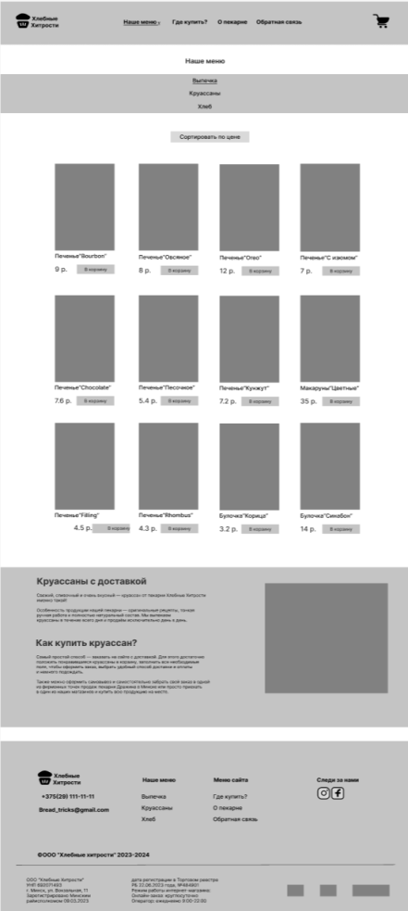

Рисунок А.2 – Прототипы страницы «Выпечка»

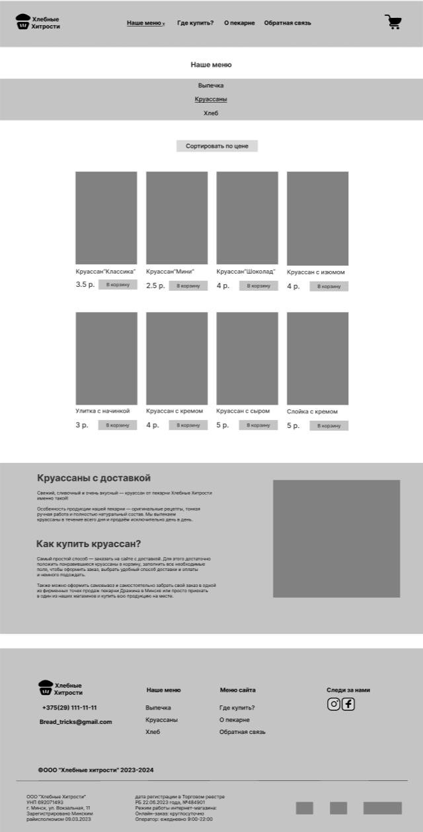

Рисунок А.3 – Прототипы страницы «Круассаны»

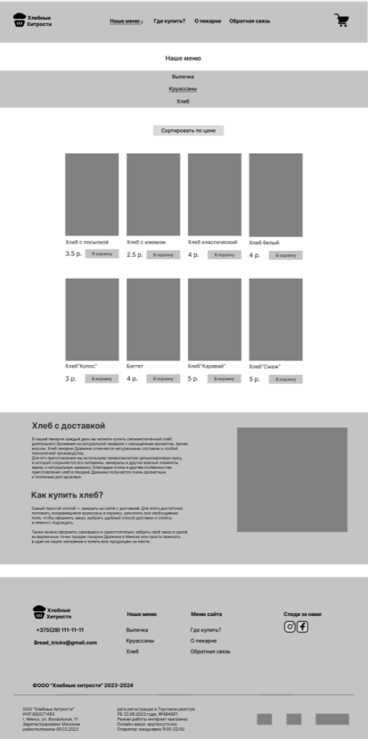

Рисунок А.3 – Прототипы страницы «Хлеб»

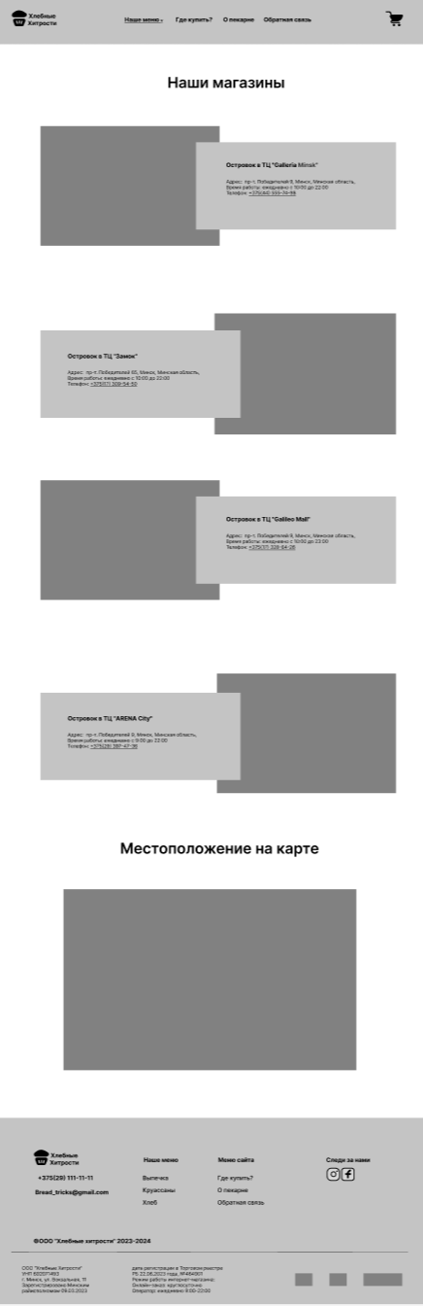

Рисунок А.4 – Прототипы страницы «Где купить?»

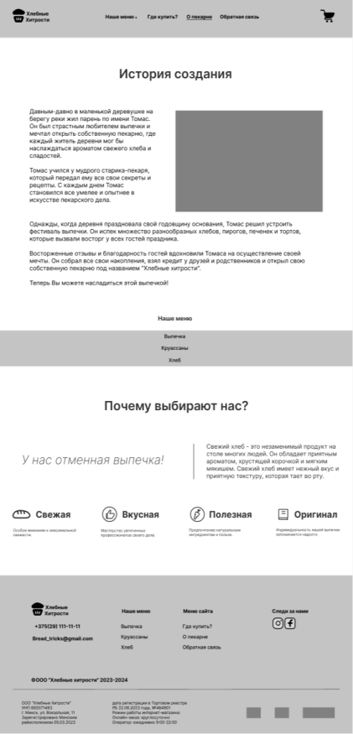

Рисунок А.5 – Прототипы страницы «О пекарне»

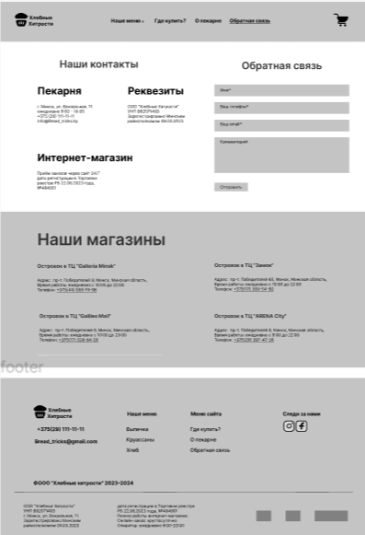

Рисунок А.5 – Прототипы страницы «Обратная связь»

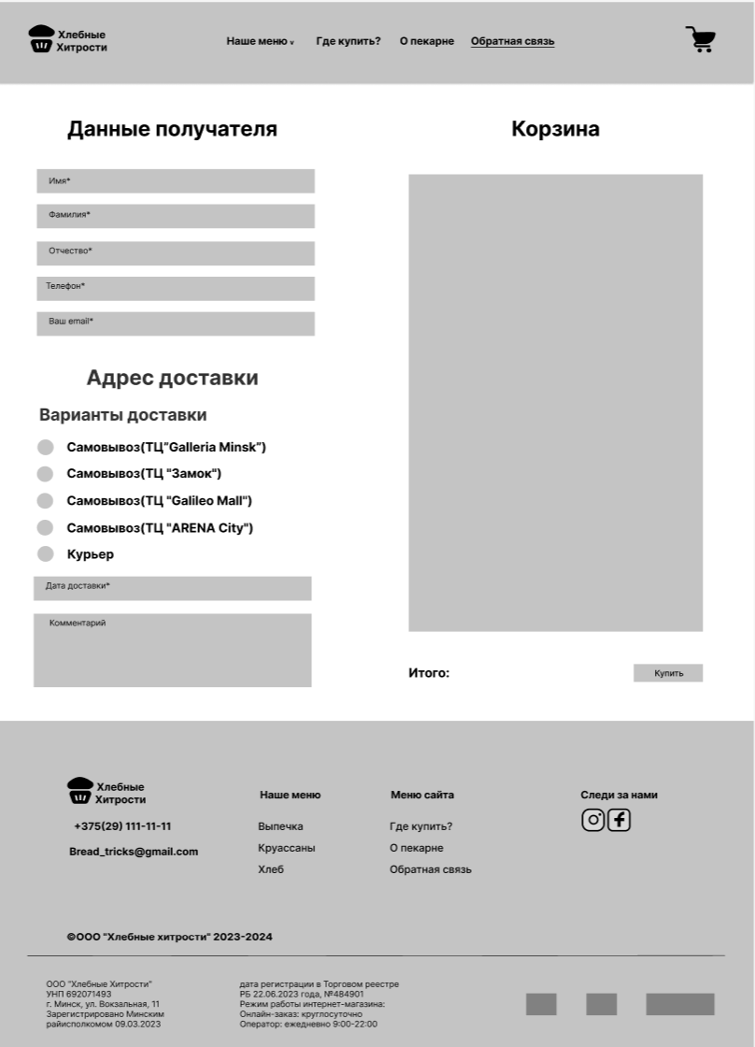

Рисунок А.6 – Прототипы страницы «Оплата»

Рисунок 1.9 – Прототип сайта

ПРИЛОЖЕНИЕ Б

**Макет структуры веб-сайта**

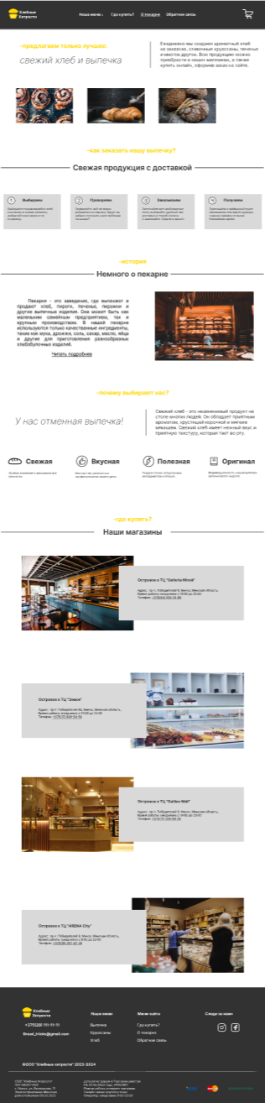

Рисунок Б.1 – Макет страницы «Главная»

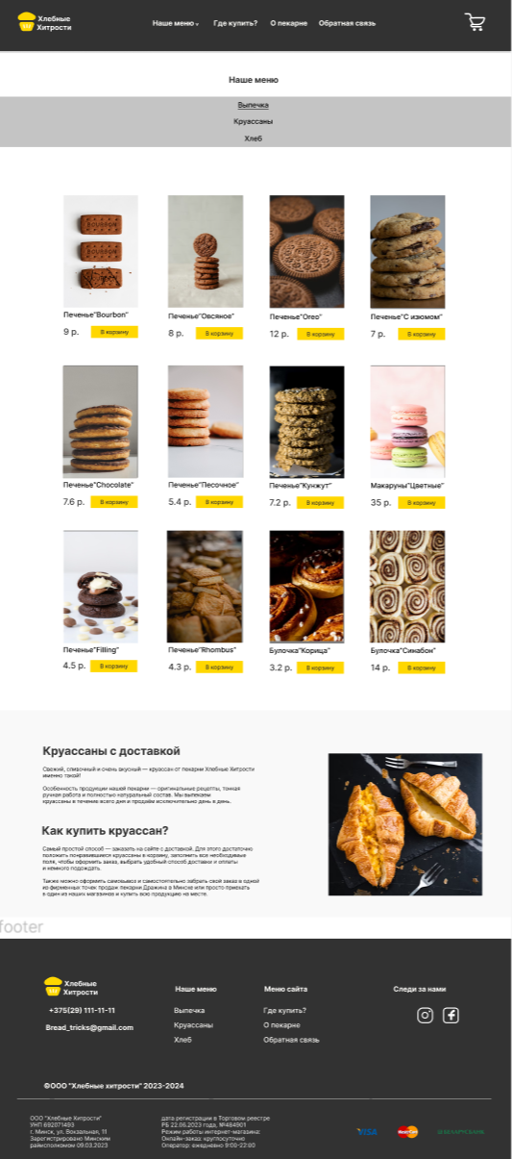

Рисунок Б.2 – Макет страницы «Выпечка»

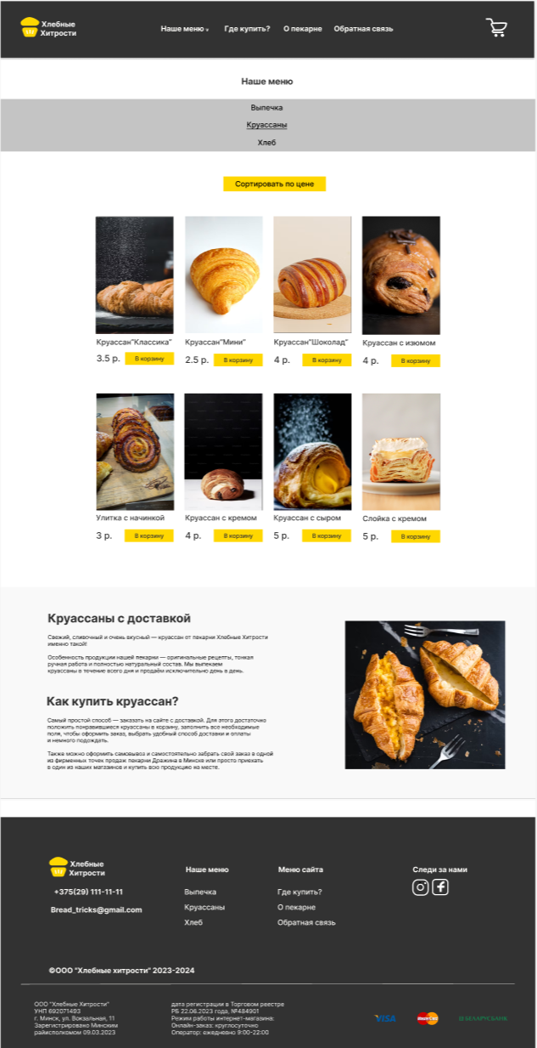

Рисунок Б.3 – Макет страницы «Круассаны»

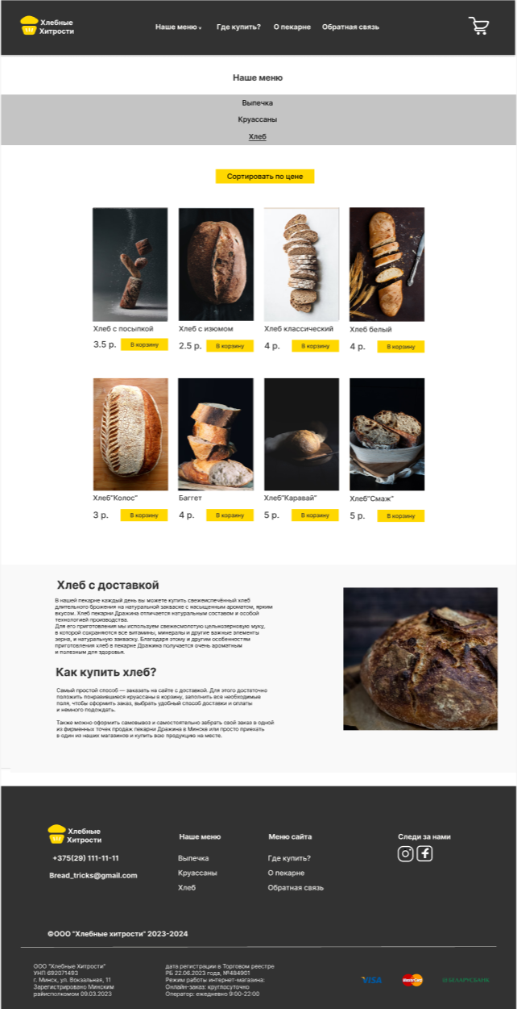

Рисунок Б.4 – Макет страницы «Хлеб»

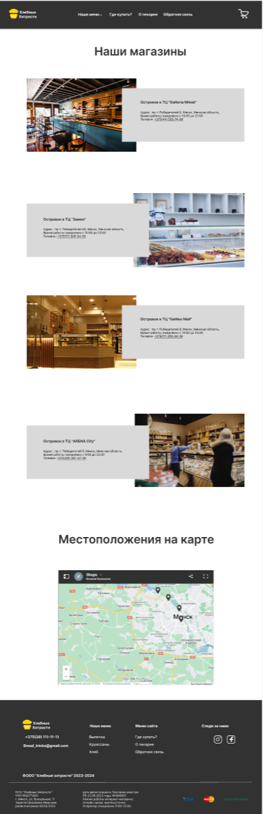

Рисунок Б.5 – Макет страницы «Где купить?»

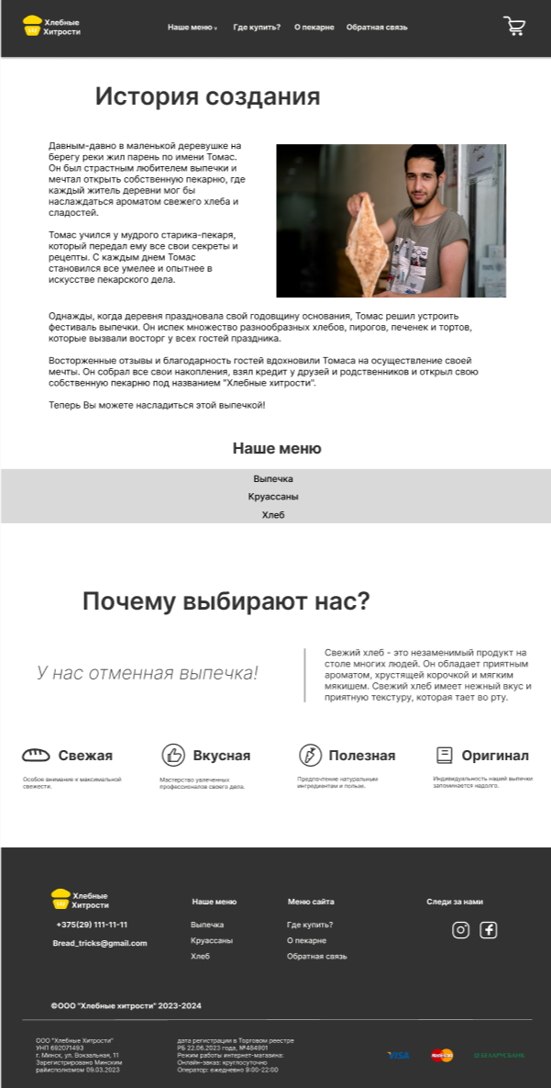

Рисунок Б.6 – Макет страницы «О пекарне»

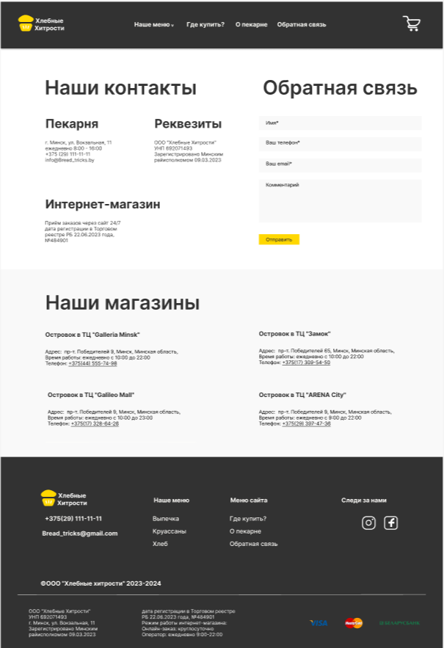

Рисунок Б.7 – Макет страницы «Обратная связь»

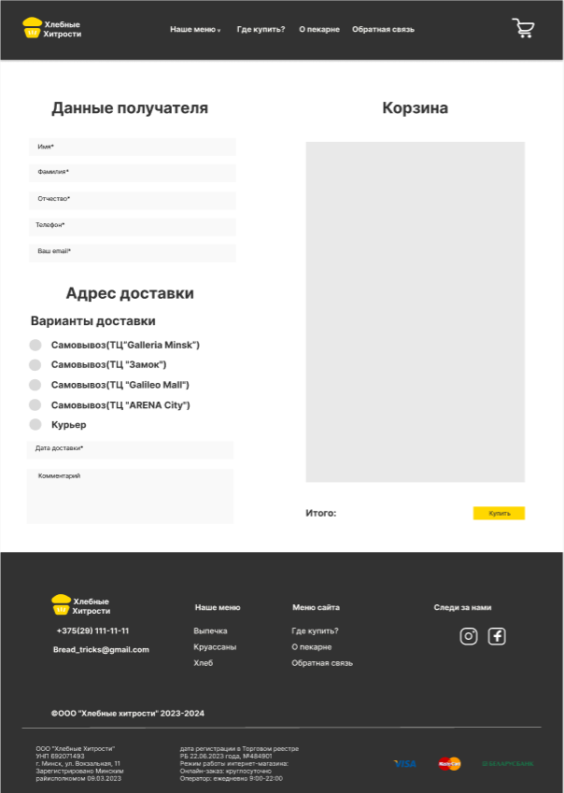

Рисунок Б.8 – Макет страницы «Корзина»

ПРИЛОЖЕНИЕ В

**Листинг HTML-документа**

<body>

<header>

</header>

<section class="rows_of_products">

</section>

<section class="rows_of_products">

</section>

<section class="rows_of_products">

</section>

<footer>

</footer>

</body>

Листинг В.1 – Структура html документа

<section class="rows_of_products">

<article class="alignment">

<div class="first_product_of_bake"></div>

</article>

<article class="alignment">

<div class="second_product_of_bake"></div>

</article>

<article class="alignment">

<div class="third_product_of_bake"></div>

</article>

<article class="alignment">

<div class="fourth_product_of_bake"></div>

</article>

</section>

Листинг В.2 – Структура тега section

<header class="head_of_feedback">

<nav class="header_of_divInformation">

<div class="logo">

<a href="bakery.html">

<svg width="100" height="55" viewBox="0 0 149 55" fill="none" xmlns="http://www.w3.org/2000/svg">

<path d="M60.2571 11.4545L63.1903 16.4119H63.304L66.2514 11.4545H69.7244L65.2855 18.7273L69.8239 26H66.2869L63.304 21.0355H63.1903L60.2074 26H56.6847L61.2372 18.7273L56.7699 11.4545H60.2571ZM70.9744 26L70.9602 23.5994H71.3224C71.5781 23.5994 71.7983 23.5379 71.983 23.4148C72.1723 23.2869 72.3286 23.081 72.4517 22.7969C72.5748 22.5128 72.6719 22.1364 72.7429 21.6676C72.8139 21.1941 72.8613 20.6117 72.8849 19.9205L73.0625 15.0909H81.358V26H78.4744V17.4702H75.7827L75.6122 20.8011C75.5696 21.715 75.4583 22.5009 75.2784 23.1591C75.1032 23.8172 74.8594 24.357 74.5469 24.7784C74.2344 25.1951 73.858 25.5028 73.4176 25.7017C72.9773 25.9006 72.4659 26 71.8835 26H70.9744ZM88.6751 26.2131C87.5529 26.2131 86.587 25.9858 85.7773 25.5312C84.9724 25.072 84.3522 24.4233 83.9165 23.5852C83.4809 22.7424 83.2631 21.7457 83.2631 20.5952C83.2631 19.473 83.4809 18.4882 83.9165 17.6406C84.3522 16.7931 84.9653 16.1326 85.756 15.6591C86.5515 15.1856 87.4843 14.9489 88.5543 14.9489C89.274 14.9489 89.944 15.0649 90.5643 15.2969C91.1893 15.5241 91.7338 15.8674 92.1978 16.3267C92.6665 16.786 93.0311 50H138.987V39.0909H141.877V46.0085Z" fill="white"/>

<path d="M10.1495 48.7053L5.43282 35.7053C4.24991 32.445 6.66472 29 10.133 29H39.5681C43.118 29 45.5372 32.5959 44.1996 35.8841L38.9112 48.8841C38.1448 50.768 36.3136 52 34.2798 52H14.8497C12.7458 52 10.867 50.683 10.1495 48.7053Z" fill="#FFD700" stroke="#FFD700" stroke-width="2"/>

<path d="M3.95691 9.87805C-0.0345154 12.7268 -0.926618 21.1965 7.30217 22H40.2068C40.571 22 40.9354 21.9632 41.288 21.8717C47.3622 20.2949 51.5112 15.2327 47.266 10.6248C47.0559 10.3968 46.8043 10.1966 46.5462 10.0247C28.7009 -1.85745 18.305 -2.10849 3.95691 9.87805Z" fill="#FFD700" stroke="#FFD700" stroke-width="2"/>

<path d="M25 34V44.1631" stroke="white" stroke-width="3"/>

<path d="M34 35L31.2877 45M16 35L18.4658 45" stroke="white" stroke-width="3"/>

</svg>

</a>

</div>

</a>

</div>

<div class="hamburger-menu">

<input id="menu_toggle" type="checkbox"/>

<label id="burger" class="menu_btn" for="menu_toggle">

<span></span>

</label>

<ul class="menu_box">

<li class="popup"> <a class="menu_item">Наше меню &#10507;</a>

<ul class="subdivision_of_menu">

<li><a class="menu_item"> Выпечка </a></li>

<li><a class="menu_item" href="croissants.html"> Круассаны </a></li>

<li><a class="menu_item" href="bread.html"> Хлеб </a></li>

</ul>

</li>

<li><a class="menu_item" href="location.html">Где купить?</a></li>

<li><a class="menu_item" href="information.html">О пекарне</a></li>

<li><a class="menu_item" href="feedback.html">Обратная связь</a></li>

</ul>

</div>

<div class="basket"><a href="payment.html">

<svg width="45" height="50" viewBox="0 0 65 59" fill="none" xmlns="http://www.w3.org/2000/svg">

<path d="M36 54C36 56.7614 33.7614 59 31 59C28.2386 59 26 56.7614 26 54C26 51.2386 28.2386 49 31 49C33.7614 49 36 51.2386 36 54Z" fill="rgb(250, 250, 246)"/>

<path d="M56 54C56 56.7614 53.7614 59 51 59C48.2386 59 46 56.7614 46 54C46 51.2386 48.2386 49 51 49C53.7614 49 56 51.2386 56 54Z" fill="rgb(250, 250, 246)"/>

<path d="M53.5 45H24.0999C22.1117 45 20.5 43.3882 20.5 41.4001V41.4001C20.5 39.4917 21.9893 37.9149 23.8945 37.806L26.5 37.6571M26.5 37.6571L42.6824 37.8518C50.1756 37.9419 57.1053 33.6497 59.8399 26.6727C61.6786 21.9813 63.1854 17.4138 62.5 16.5C61.299 14.8987 31.6671 15.8615 19.9007 16.3091C17.6915 16.3931 16.3611 18.7593 17.4062 20.7074L26.5 37.6571Z" stroke="rgb(250, 250, 246)" stroke-width="4"/>

<path d="M22 16L17.6063 5.12675C16.8427 3.23708 15.0086 2 12.9705 2H0" stroke="rgb(250, 250, 246)" stroke-width="4"/>

</svg>

</a>

</div>

</nav>

<div class="text_of_header">

<p class="information_of_header">Выпечка</p>

</div>

</header>

Листинг В.3 – Структура тега header

<section class="rows_of_products">

<article class="alignment">

<div class="first_product_of_bake"></div>

</article>

<article class="alignment">

<div class="second_product_of_bake"></div>

</article>

<article class="alignment">

<div class="third_product_of_bake"></div>

</article>

<article class="alignment">

<div class="fourth_product_of_bake"></div>

</article>

</section>

Листинг В.4 – Структура тега section/article

<footer class="div_of_foot">

<section class="foot">

<article class="information_of_foot">

<a href="bakery.html">

<svg width="100" height="55" viewBox="0 0 149 55" fill="none" xmlns="http://www.w3.org/2000/svg">

<path d="M60.2571 11.4545L63.1903 16.4119H63.304L66.2514 11.4545H69.7244L65.2855 18.7273L69.8239 26H66.2869L63.304 21.0355H63.1903L60.2074 26H56.6847L61.2372 18.7273L56.7699 11.4545H60.2571ZM70.9744 26L70.9602 23.5994H71.3224C71.5781 23.5994 71.7983 23.5379 71.983 22.5128 72.6719 22.1364 72.7429 21.6676C72.8139 21.1941 72.8613 20.6117 72.8849 19.9205L73.0625 15.0909H81.358V26H78.4744V17.4702H75.7827L75.6122 20.8011C75.5696 21.715 75.4583 22.5009 75.2784 23.1591C75.1032 23.8172 74.8594 24.357 74.5469 24.7784C74.2344 25.1951 73.858 25.5028 73.4176 25.7017C72.9773 25.9006 72.4659 26 71.8835 26H70.9744ZM88.6751 26.2131C87.5529 26.2131 86.587 25.9858 85.7773 25.5312C84.9724 25.072

84.3522 24.4233 83.9165 23.5852C83.4809 22.7424 83.2631 21.7457 83.2631 20.5952C83.2631 19.473 83.4809 18.4882 83.9165 17.6406C84.3522 16.7931 84.9653 16.1326 85.756 15.6591C86.5515 15.1856 87.4843 14.9489 88.5543 14.9489C89.274 14.9489 89.944 15.0649 90.5643 15.2969C91.1893 15.5241 91.7338 15.8674 92.1978 16.3267C92.6665 16.786 93.0311 50H138.987V39.0909H141.877V46.0085Z" fill="white"/>

<path d="M10.1495 48.7053L5.43282 35.7053C4.24991 32.445 6.66472 29 10.133 29H39.5681C43.118 29 45.5372 32.5959 44.1996 35.8841L38.9112 48.8841C38.1448 50.768 36.3136 52 34.2798 52H14.8497C12.7458 52 10.867 50.683 10.1495 48.7053Z" fill="#FFD700" stroke="#FFD700" stroke-width="2"/>

<path d="M3.95691 9.87805C-0.0345154 12.7268 -0.926618 21.1965 7.30217 22H40.2068C40.571 22 40.9354 21.9632 41.288 21.8717C47.3622 20.2949 51.5112 15.2327 47.266 10.6248C47.0559 10.3968 46.8043 10.1966 46.5462 10.0247C28.7009 -1.85745 18.305 -2.10849 3.95691 9.87805Z" fill="#FFD700" stroke="#FFD700" stroke-width="2"/>

<path d="M25 34V44.1631" stroke="white" stroke-width="3"/>

<path d="M34 35L31.2877 45M16 35L18.4658 45" stroke="white" stroke-width="3"/>

</svg>

</a>

<p><b>+375(29) 111-11-11</b></p>

<p><b>Bread_tricks@gmail.com</b></p>

</article>

<article class="information_of_foot">

<p><b>Наше меню:</b></p>

<p><a class="white_color" href="bake.html">Выпечка</a></p>

<p> <a class="white_color" href="croissants.html">Круассаны</a></p>

<p><a class="white_color"

</article>

<article class="information_of_foot">

<p><a class="white_color" href="location.html"><b>Где купить?</b></a></p>

<p> <a class="white_color" href="information.html"><b>О пекарне</b></a></p>

<p><a class="white_color" href="feedback.html"><b>Обратная связь</b></a></p>

</article>

<article class="information_of_foot">

<p><b>Следи за нами</b></p>

<div>

href="bread.html">Хлеб</a></p>

</article>

<article class="information_of_foot">

<p><a class="white_color" href="location.html"><b>Где купить?</b></a></p>

<p> <a class="white_color" href="information.html"><b>О пекарне</b></a></p>

<p><a class="white_color" href="feedback.html"><b>Обратная связь</b></a></p>

</article>

<article class="information_of_foot">

<p><b>Следи за нами</b></p>

<div>

<a href="https://www.instagram.com/?hl=ru">

<svg width="44" height="44" viewBox="0 0 44 44" fill="none" xmlns="http://www.w3.org/2000/svg">

<rect x="1.5" y="1.5" width="41" height="41" rx="13.5" fill="#323232" stroke="white" stroke-width="3" stroke-linejoin="round"/>

<circle cx="21.5" cy="21.5" r="8" fill="#323232" stroke="white" stroke-width="3" stroke-linejoin="round

<p><a class="white_color"

</article>

<article class="information_of_foot">

<p><a class="white_color" href="location.html"><b>Где купить?</b></a></p>

<p> <a class="white_color" href="information.html"><b>О пекарне</b></a></p>

<p><a class="white_color" href="feedback.html"><b>Обратная связь</b></a></p>

</article>

<article class="information_of_foot">

<p><b>Следи за нами</b></p>

<div>

</article>

</section>

<section class="text_information_of_foot">

<p> <b>©ООО "Хлебные хитрости" 2023-2024</b></p>

</section>

<section class="the_last_information_of_footer">

<article class="text_of_last_information_of_footer">

<p>ООО "Хлебные Хитрости"</p>

<p>УНП 692071493</p>

<p> г. Минск, ул. Вокзальная, 11</p>

<p> Зарегистрировано Минским райисполкомом 09.03.2023</p>

</article>

<article class="text_of_last_information_of_footer">

<p>дата регистрации в Торговом реестре РБ 22.06.2023 года, №484901</p>

<p>Режим работы интернет-магазина:</p>

<p>Онлайн-заказ: круглосуточно</p>

<p>Оператор: ежедневно 9:00-22:00</p>

</article>

<article class="last_text_of_last_information_of_footer">

<img class="first_img_of_last_information_of_footer" src="https://cdn.freebiesupply.com/logos/large/2x/visa-logo-png-transparent.png">

</article>

</section>

</footer>

Листинг В.6 – Структура тега footer

Как мы убедились, структура сайта имеет очень важное значение.

ПРИЛОЖЕНИЕ Г

**Листинг Sass(CSS)**

@font-face {

font-family:'Open_Sans' ;

src: local('Open_Sans'),

url(/fonts/Open_Sans/OpenSans-Italic-VariableFont_wdth\,wght.ttf);

}

.menu_of_div_information{

width: 100%;

background-color: #E4E4E4;

.text_of_menu_of_div_information{

text-align: center;

padding:20px 0 20px 0 ;

box-shadow: 0 0 0 0.1px black;

}

.text_of_menu_of_div_information:hover{

background-color: #cfd8dc;

margin: 0%;

}

}

li{

display: flex;

height: 60px;

margin-right: 40px;

float: left;

}

a{

text-decoration: none;

}

Листинг Г.1 – Пример кода Sass

ПРИЛОЖЕНИЕ Д

**Листинг XML (SVG)**

<svg width="100" height="55" viewBox="0 0 149 55" fill="none" xmlns="http://www.w3.org/2000/svg">

<path d="M60.2571 11.4545L63.1903 16.4119H63.304L66.2514 11.4545H69.7244L65.2855 18.7273L69.8239 26H66.2869L63.304 21.0355H63.1903L60.2074 26H56.6847L61.2372 18.7273L56.7699 11.4545H60.2571ZM70.9744 26L70.9602 23.5994H71.3224C71.5781 23.5994 71.7983 23.5379 71.983 23.4148C72.1723 23.2869 72.3286 23.081 72.4517 22.7969C72.5748 22.5128 72.6719 22.1364 72.7429 21.6676C72.8139 21.1941 72.8613 20.6117 72.8849 19.9205L73.0625 15.0909H81.358V26H78.4744V17.4702H75.7827L75.6122 20.8011C75.5696 21.715 75.4583 22.5009 75.2784 23.1591C75.1032 23.8172 74.8594 24.357 74.5469 24.7784C74.2344 25.1951 73.858 25.5028 73.4176 25.7017C72.9773 25.9006 72.4659 26 71.8835 26H70.9744ZM88.6751 26.2131C87.5529 26.2131 86.587 25.9858 85.7773 25.5312C84.9724 25.072 84.3522 24.4233 83.9165 23.5852C83.4809 22.7424 83.2631 21.7457 83.2631 20.5952C83.2631 19.473 83.4809 18.4882 83.9165 17.6406C84.3522 16.7931 84.9653 16.1326 85.756 15.6591C86.5515 15.1856 87.4843 14.9489 88.5543 14.9489C89.274 14.9489 89.944 15.0649 90.5643 15.2969C91.1893 15.5241 91.7338 15.8674 92.1978 16.3267C92.6665 16.786 93.0311 17.3636 93.2915 18.0597C93.552 18.7509 93.6822 19.5606 93.6822 20.4886V21.3196H84.4705V19.4446H90.8342C90.8342 19.009 90.7395 18.6231 90.5501 18.2869C90.3607 17.9508 90.0979 17.688 89.7617 17.4986C89.4303 17.3045 89.0444 17.2074 88.604 17.2074C88.1448 17.2074 87.7376 17.3139 87.3825 17.527C87.0321 17.7353 86.7575 18.017 86.5586 18.3722C86.3597 18.7225 86.2579 19.1132 86.2532 19.544V21.3267C86.2532 21.8665 86.3526 22.3329 86.5515 22.7259C86.7551 23.1188 87.0415 23.4219 87.4109 23.6349C87.7802 43.4612 103.784 42.4763 104.219 41.6335C104.655 40.786 105.273 40.1278 106.073 39.6591C106.878 39.1856 107.832 38.9489 108.935 38.9489C110.038 38.9489 110.99 39.1856 111.79 39.6591C112.595 40.1278 113.215 40.786 113.651 41.6335C114.087 42.4763 114.305 43.4612 114.305 44.5881C114.305 45.7055 114.087 46.688 113.651 47.5355C113.215 48.3783 112.595 49.0365 111.79 49.5099C110.99 49.9787 110.038 50.2131 108.935 50.2131ZM108.949 47.8693C109.451 47.8693 109.87 47.7273 110.206 47.4432C110.543 47.1544 110.796 46.7614 110.966 46.2642C111.142 45.767 111.229 45.2012 111.229 44.5668C111.229 43.9323 111.142 43.3665 110.966 42.8693C110.796 42.3722 110.543 41.9792 110.206 41.6903C109.87 41.4015 109.451 41.2571 108.949 41.2571C108.443 41.2571 108.017 41.4015 107.671 41.6903C107.33 41.9792 107.072 42.372241.8111C122.238 41.4749 121.79 41.3068 121.236

41.3068C120.768 41.3068 120.358 41.4347 120.008 41.6903C119.662 41.9413 119.392 42.3082 119.198 42.7912C119.004 43.2741 118.907 43.8589 118.907 44.5455C118.907 45.2415 119.001 45.8333 119.191 46.321C119.385 46.8087 119.657 47.1804 120.008 47.4361C120.358 47.6918 120.768 47.8196 121.236 47.8196C121.582 47.8196 121.892 47.7486 122.167 47.6065C122.446 47.4645 122.676 47.2585 122.856 46.9886C123.04 46.714 123.161 46.3849 123.218 46.0014H126.073C126.026 46.8348 125.798 47.5687 125.391 48.2031C124.989 48.8329 124.432 49.3253 123.722 49.6804C123.012 50.0355 122.171 50.2131 121.201 50.2131ZM127.266 41.4702V39.0909H137.153V41.4702H133.637V50H130.753V41.4702H127.266ZM141.877 46.0085L145.805 39.0909H148.788V50H145.904V43.0611L141.991 50H138.987V39.0909H141.877V46.0085Z" fill="white"/>

<path d="M10.1495 48.7053L5.43282 35.7053C4.24991 32.445 6.66472 29 10.133 29H39.5681C43.118 29 45.5372 32.5959 44.1996 35.8841L38.9112 48.8841C38.1448 50.768 36.3136 52 34.2798 52H14.8497C12.7458 52 10.867 50.683 10.1495 48.7053Z" fill="#FFD700" stroke="#FFD700" stroke-width="2"/>

<path d="M3.95691 9.87805C-0.0345154 12.7268 -0.926618 21.1965 7.30217 22H40.2068C40.571 22 40.9354 21.9632 41.288 21.8717C47.3622 20.2949 51.5112 15.2327 47.266 10.6248C47.0559 10.3968 46.8043 10.1966 46.5462 10.0247C28.7009 -1.85745 18.305 -2.10849 3.95691 9.87805Z" fill="#FFD700" stroke="#FFD700" stroke-width="2"/>

<path d="M25 34V44.1631" stroke="white" stroke-width="3"/>

<path d="M34 35L31.2877 45M16 35L18.4658 45" stroke="white" stroke-width="3"/>

</svg>

Листинг Д.1 – SVG логотипа

<BAKE>

<IMG>../photo/first_bake.png</IMG>

<NAME>Печенье”Bourbon”</NAME>

<PRICE>9</PRICE>

<WEIGHT>200</WEIGHT>

</BAKE>

<BAKE>

<IMG>../photo/second_bake.png</IMG>

<NAME>Печенье”Овсяное”</NAME>

<PRICE>8</PRICE>

<WEIGHT>300</WEIGHT>

</BAKE>

<BAKE>

<IMG>../photo/third_bake.png</IMG>

<NAME>Печенье”Oreo”</NAME>

<PRICE>9</PRICE>

<WEIGHT>400</WEIGHT>

</BAKE>

<BAKE>

<IMG>../photo/fourth_bake.png</IMG>

<NAME>Печенье”С изюмом”</NAME>

<PRICE>12</PRICE>

<WEIGHT>250</WEIGHT>

</BAKE>

<BAKE>

<IMG>../photo/fifth_bake.png</IMG>

<NAME>Печенье”Chocolate”</NAME>

<PRICE>7.6</PRICE>

<WEIGHT>400</WEIGHT>

</BAKE>

<BAKE>

<IMG>../photo/sixth_bake.png</IMG>

<NAME>Печенье”Песочное”</NAME>

<PRICE>5.4</PRICE>

<WEIGHT>220</WEIGHT>

</BAKE>

<BAKE>

<IMG>../photo/seventh_bake.png</IMG>

<NAME>Печенье”Кунжут”</NAME>

<PRICE>7.2</PRICE>

<WEIGHT>190</WEIGHT>

</BAKE>

<BAKE>

<IMG>../photo/eight_bake.png</IMG>

<NAME>Макаруны”Цветные”</NAME>

<PRICE>35</PRICE>

<WEIGHT>150</WEIGHT>

</BAKE>

<BAKE>

<IMG>../photo/ninth_bake.png</IMG>

<NAME>Печенье”Filling”</NAME>

<PRICE>4.5</PRICE>

<WEIGHT>280</WEIGHT>

</BAKE>

Листинг Д.2 – XML-документ

ПРИЛОЖЕНИЕ Е

**Листинг Адаптивность**



Рисунок Е.1 – Главная страница для компьютеров

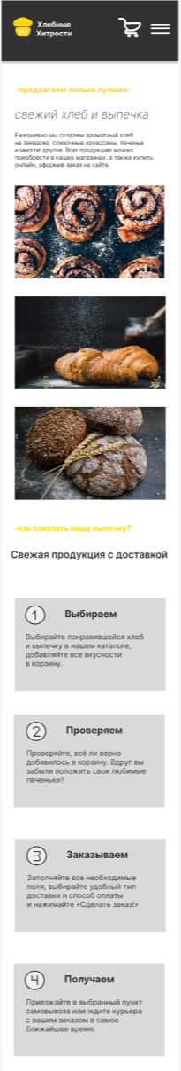

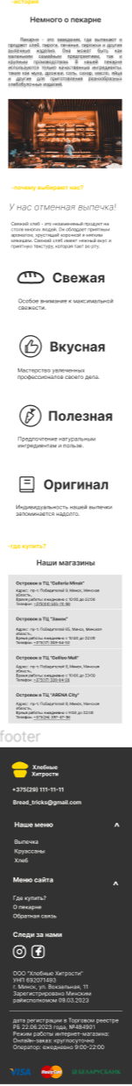

Рисунок Е.2 – Адаптивность главной страницы для телефонов



Рисунок Е.3 – Адаптивность страницы «Выпечка» для компьютеров

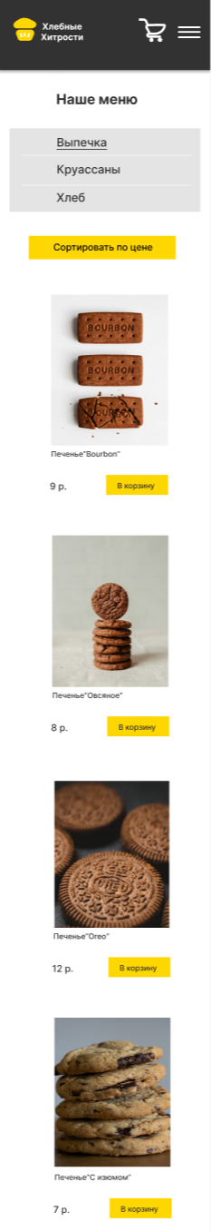

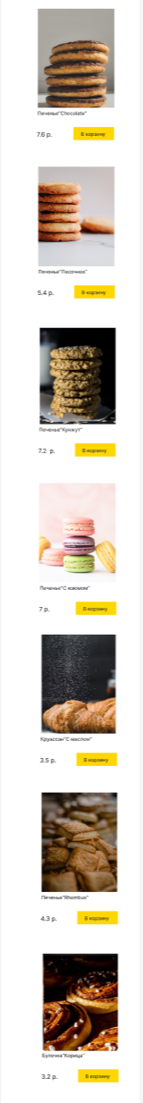

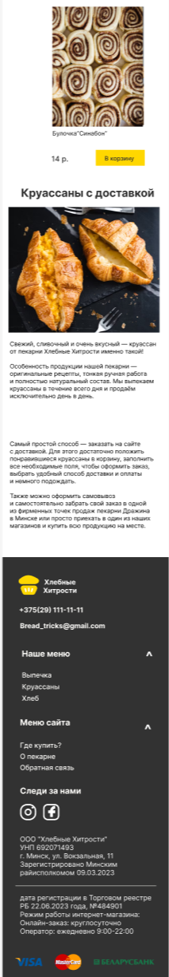

Рисунок Е.4 – Адаптивность страницы «Выпечка» для телефонов



Рисунок Е.5 – Адаптивность страницы «Круассаны» для компьютеров

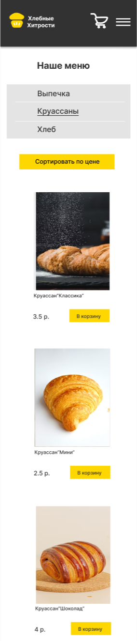



Рисунок Е.6 – Адаптивность страницы «Круассаны» для телефонов



Рисунок Е.7 –Адаптивность страницы «Хлеб» для компьютеров

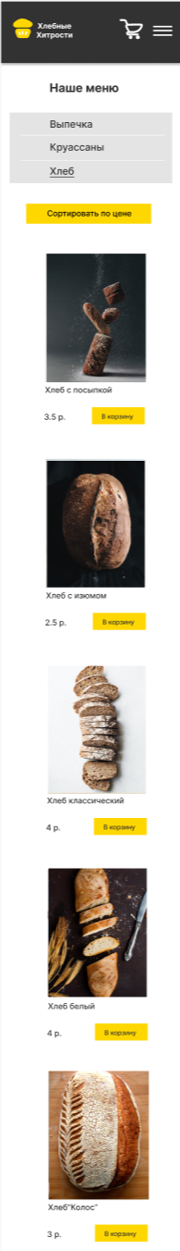

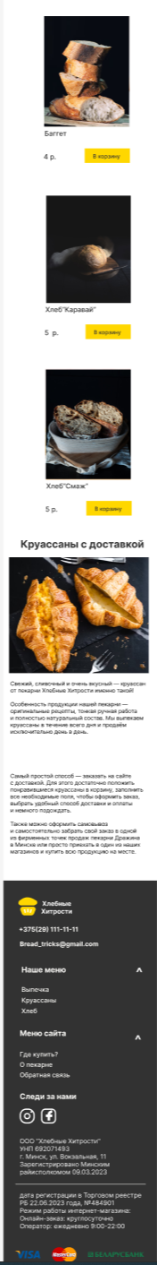

Рисунок Е.8 – Адаптивность страницы «Хлеб» для телефонов



Рисунок Е.9 – Адаптивность страницы «Где купить?» для компьютеров

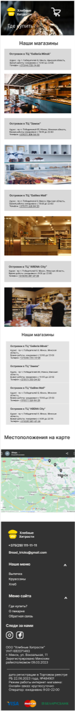

Рисунок Е.10 – Адаптивность страницы «Где купить?» для телефонов



Рисунок Е.11 – Адаптивность страницы «О пекарне» для компьютеров

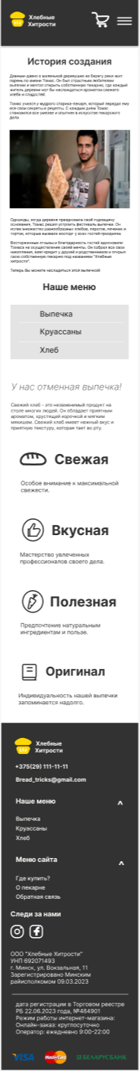

Рисунок Е.12 – Адаптивность страницы «О пекарне» для телефонов



Рисунок Е.13 – Адаптивность страницы «Обратная связь» для компьютеров

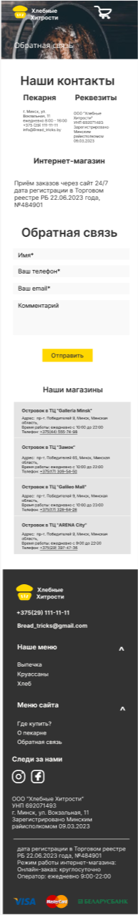

Рисунок Е.14 – Адаптивность страницы «Обратная связь» для телефонов

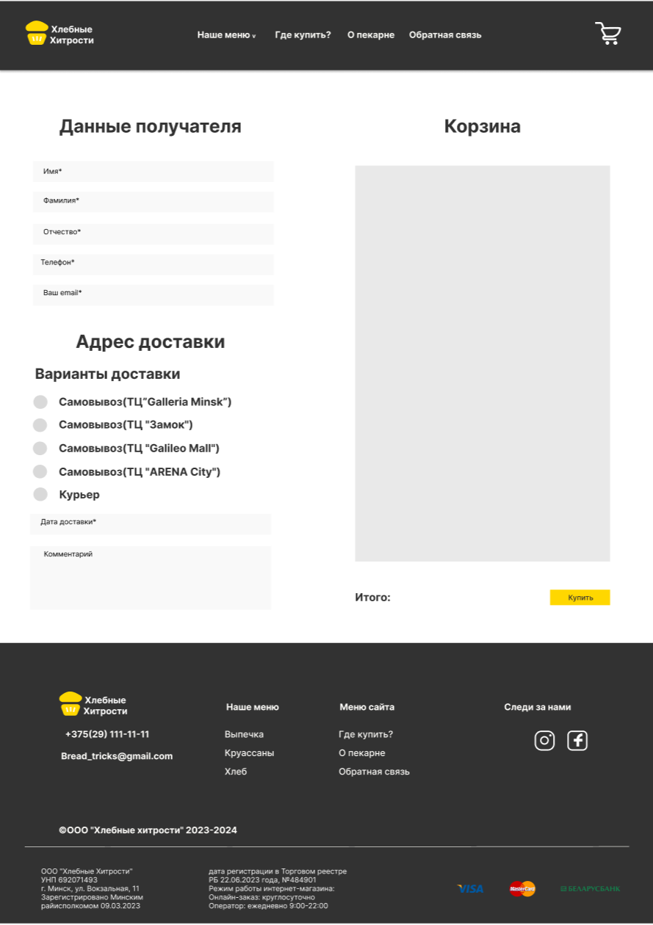

Рисунок Е.15 – Адаптивность страницы «Корзина» для компьютеров

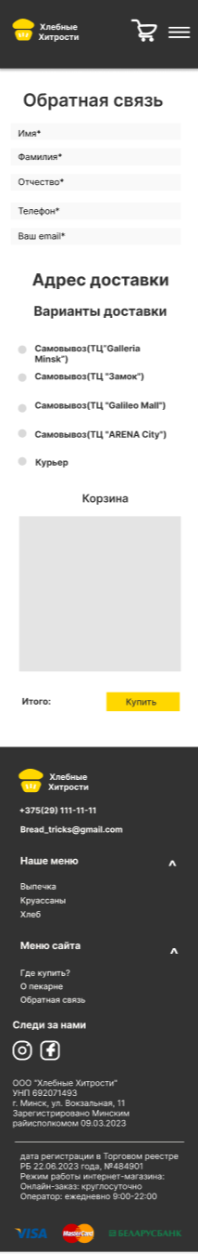

Рисунок Е.16 – Адаптивность страницы «Обратная связь» для телефонов